5–1　資金與金融業的發展



題號：0501-00003　　　*085606-0501-00003*　　　難易度：易　　　出處：精選試題

金融市場裡每天都有龐大的資金在流動，其目的包括：(甲)籌資；(乙)投資；(丙)保值；(丁)儲存；(戊)投機。請問：上述正確的有幾項？　  
(A)2項　(B)3項　(C)4項　(D)5項

答案：(D)

題號：0501-00004　　　*085606-0501-00004*　　　難易度：易　　　出處：精選試題

我國政府為籌措公共建設所需的資金，經常會向國外銀行或金融機構進行籌資。請問：當新臺幣相對升值時，對我國政府的償債能力有何影響？　  
(A)變得更加困難　(B)變得輕鬆自在　(C)不影響　(D)需視中央銀行的黃金與外匯存底決定

答案：(B)

解析：當新臺幣相對升值時，我們可以換得更多的外幣，進行還款時，會顯得更容易。

題號：0501-00005　　　*085606-0501-00005*　　　難易度：易　　　出處：精選試題

私募基金因為其獲利驚人，而成為這幾年最夯的金融投資焦點。請問：下列有關於私募基金的運作方式的敘述，何者錯誤？　  
(A)並不從公開市場或向不特定人募集資金，而是私下向特定人進行籌資　(B)常常收購一些價值被低估，或有經營危機的企業　(C)通常不會對於買入的公司進行營運方面的干預，而一心只想將公司再次轉賣給他人　(D)通常等進入企業約五年之後左右就會伺機高價出脫

答案：(C)

解析：(C)通常會介入公司營運，以提升企業價值，再予出售獲利。

題號：0501-00006　　　*085606-0501-00006*　　　難易度：易　　　出處：精選試題

早年臺灣的富邦銀行和臺北銀行分別是兩家獨立的銀行，但是這幾年在政府推動金融改革的過程中，合併成一家金融控股公司。請問：當初富邦銀行是如何拿出錢來，才能有足夠的資金來合併臺北銀行？　  
(A)向自己的富邦銀行借款，取得合併的資金　(B)發行增資的股票，以取得合併的資金　(C)向其他銀行借款　(D)向中央銀行借款

答案：(B)

解析：(B)兩家銀行合併後，資本額都會增加，通常是將被合併（被消滅）的銀行的股票，換成等值的合併（存續）銀行的股票，而這增加出來的股票即當作合併所需的資金。

題號：0501-00007　　　*085606-0501-00007*　　　難易度：易　　　出處：精選試題

從2000年到現在，下列哪一個都市並不屬於世界三大金融中心？　  
(A)倫敦　(B)巴黎　(C)東京　(D)紐約

答案：(B)

題號：0501-00008　　　*085606-0501-00008*　　　難易度：易　　　出處：精選試題

東南亞區域性的金融中心是下列哪一個城市？　  
(A)臺北　(B)吉隆坡　(C)新加坡　(D)曼谷

答案：(C)

題號：0501-00009　　　*085606-0501-00009*　　　難易度：易　　　出處：精選試題

志明是臺灣大企業家的第二代掌門人，擁有龐大的現金與資產，今日志明想要投資衍生性金融商品、保險及避險基金。請問：志明應該到哪一個都市才能享有全世界最佳且最大的投資環境？　  
(A)臺北　(B)東京　(C)紐約　(D)倫敦

答案：(D)

題號：0501-00010　　　*085606-0501-00010*　　　難易度：易　　　出處：精選試題

獲利驚人的私募基金，因為其高獲利的報酬率，而成為這幾年最引人注目的投資方向。請問：下列有關於私募基金的運作方式，何者是正確的敘述？　  
(A)私募基金並不從公開市場募集資金，而是私下向特定人進行籌資　(B)常常收購一些價值合理且具利潤的企業　(C)通常會對於買入的公司進行體質或營運方面的調整，再逐漸擴大營運，形成其長期的獲利來源與經營的公司　(D)臺灣的公司從未被私募基金併購與入股

答案：(A)

解析：(C)通常會介入公司營運，以提升企業價值，再予出售獲利。

題號：0501-00011　　　*085606-0501-00011*　　　難易度：易　　　出處：精選試題

全世界金融交易規模最大，且各項金融政策最為開放與健全的是哪一個都市？　  
(A)臺北　(B)東京　(C)紐約　(D)倫敦

答案：(D)

題號：0501-00012　　　*085606-0501-00012*　　　難易度：易　　　出處：精選試題

英國的百年銀行──霸菱銀行，曾經因為新加坡分行的交易員從事下列哪一項金融買賣行為，因為虧損超過資本額，使公司一夕之下宣布破產而倒閉？　  
(A)次級房貸　(B)期貨　(C)黃金買賣　(D)私募基金

答案：(B)

題號：0501-00013　　　*085606-0501-00013*　　　難易度：易　　　出處：精選試題

目前全球最大的主權基金是阿拉伯聯合大公國的杜拜之阿布達比投資局，該投資局是美國花旗集團最大的股東之一。請問：杜拜的阿布達比投資局可以擁有龐大主權基金的原因與何有關？　  
(A)鐵礦　(B)黃金　(C)石油　(D)生質燃油

答案：(C)

解析：(C)阿聯是位於波斯灣的產油國

題號：0501-00014　　　*085606-0501-00014*　　　難易度：易　　　出處：精選試題

從2000年到現在，下列哪一個都市一直是全世界最大的股市交易中心？　  
(A)倫敦　(B)巴黎　(C)東京　(D)紐約

答案：(D)

題號：0501-00015　　　*085606-0501-00015*　　　難易度：易　　　出處：精選試題

1970年代以後，金融發展較為快速的國家，其金融機構的發展方向為何？　  
(A)市場導向　(B)貨幣流通　(C)人員管理　(D)不動產投資

答案：(A)

解析：1970年代以前，多數國家大多數的金融體系都是屬於地方性的機構，銀行是地方產業主要的資金來源，是金融機構的主體。1970年代以後，在金融發展較為快速的國家，金融機構開始朝向全國化與市場導向的方向發展。

題號：0501-00016　　　*085606-0501-00016*　　　難易度：易　　　出處：精選試題

企業販售商品或服務所得若大於各種成本的總投入，企業自市場獲利的淨盈利以資金形式加碼再投入新一輪生產的過程稱為什麼？　  
(A)產業群聚　(B)資本累積　(C)規模經濟　(D)乘數效應

答案：(B)

題號：0501-00017　　　*085606-0501-00017*　　　難易度：易　　　出處：各校試題

附圖為某日報紙上針對一個國際性的金融都市所做的描述，請問這個都市應為下列何者？  
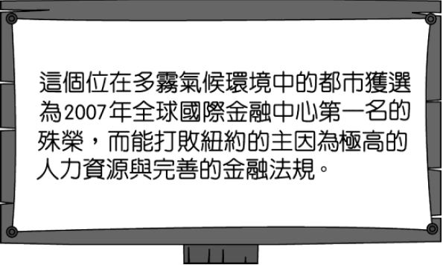　  
(A)蘇黎世 　(B)倫敦　(C)東京　(D)芝加哥

答案：(B)

題號：0501-00018　　　*085606-0501-00018*　　　難易度：易　　　出處：各校試題

2005年左右臺灣風行金融業合併潮，例如富邦銀行合併台北銀行成為台北富邦銀行，國泰銀行合併世華銀行成為國泰世華銀行，這是現代金融業的何種發展？　  
(A)經營型態綜合化　(B)服務方式資訊化 　(C)金融資本集中化　(D)營運範圍跨國化

答案：(C)

題號：0501-00019　　　*085606-0501-00019*　　　難易度：易　　　出處：各校試題

金融市場是資金供應者與資金需求者之間融通的市場，其所融通的資金可透過下列哪四項金融工具的買賣達成？(甲)貨幣；(乙)禮券；(丙)期貨；(丁)債券；(戊)股票。　  
(A)甲乙丙丁　(B)甲乙丙戊　(C)甲丙丁戊　(D)乙丙丁戊

答案：(C)

題號：0501-00020　　　*085606-0501-00020*　　　難易度：中　　　出處：補充試題

許多國家都歡迎外國投資的湧入，但是如果有太多的外國資金，反而會造成何種不好的現象？　  
(A)房地產跌價　(B)通貨膨脹　(C)經濟成長下滑　(D)GDP下降

答案：(B)

解析：過多外國資金進入市場，可能會造成經濟過熱，物價因此上漲，因而引發通貨膨脹的疑慮。

題號：0501-00021　　　*085606-0501-00021*　　　難易度：中　　　出處：各校試題

FDI指的是跨國企業直接投資，資方至國外購買土地、開設工廠或併購當地企業等型式為主，投資時間較長。請問：下列哪一個地區近年來接受的FDI金額應是最低？　  
(A)拉丁美洲　(B)非洲　(C)南亞　(D)東亞洲

答案：(B)

題號：0501-00022　　　*085606-0501-00022*　　　難易度：中　　　出處：各校試題

「外匯存底是指中央銀行所保有的外匯數量。為了從事國際間交易，各個國家都會保留一定數額的外匯存底，以方便於緊急時穩定、控制匯率，因應平時國內人民的外匯需求」。根據上述判斷，一國外匯存底的累積與下列哪一項關係最為密切？　  
(A)國民生產　(B)國民儲蓄　(C)國際貿易　(D)國民所得

答案：(C)

題號：0501-00023　　　*085606-0501-00023*　　　難易度：中　　　出處：各校試題

資金為支撑經濟活動的重要資源，為提高資金投資效率及投資意願，目前世界各國的金融政策主要趨勢為哪兩項？(甲)國際化；(乙)專業化；(丙)市場化；(丁)自由化。　  
(A)甲乙　(B)丙丁　(C)甲丁　(D)乙丙

答案：(C)

題號：0501-00024　　　*085606-0501-00024*　　　難易度：中　　　出處：精選試題

國人投資的金融商品包括下列哪些？(甲)外幣；(乙)股票；(丙)債券；(丁)黃金存褶；(戊)地下期貨。　  
(A)甲乙丙戊　(B)乙丙丁戊　(C)甲丙丁戊　(D)甲乙丙丁

答案：(D)

題號：0501-00025　　　*085606-0501-00025*　　　難易度：中　　　出處：精選試題

1990年代金融自由化以後，地方性的金融機構逐漸向全國甚至全球擴張，其資金的取得主要來源是什麼？　  
(A)政府借貸　(B)股票上市　(C)債權抵押　(D)轉投資其他產業

答案：(B)

題號：0501-00026　　　*085606-0501-00026*　　　難易度：中　　　出處：精選試題

挪威為北歐富國，國民僅400餘萬人，平均國民所得卻高達35,000元美金，挪威致富的原因包括下列哪些？(甲)北海油田；(乙)投資理財收益；(丙)晶圓代工；(丁)生物科技。　  
(A)甲乙　(B)甲丙　(C)乙丙　(D)丙丁

答案：(A)

解析：政府投資油元。

題號：0501-00027　　　*085606-0501-00027*　　　難易度：中　　　出處：精選試題

目前國際熱錢大量湧入新興國家，造成各國貨幣升值的壓力。這些熱錢除可賺取銀行利息之外，又可分批買進暴跌後的股票，可謂「錢景可期」。請問：以下何者和上文中的熱錢性質最接近？　  
(A)外國直接投資　(B)外國長期投資　(C)外國證券投資　(D)外國其他投資

答案：(C)

解析：熱錢主要透過金融網路在各國證券市場賺取利益，其轉移頻繁、移動快速，那裡有利可圖即往那裡移動。

題號：0501-00028　　　*085606-0501-00028*　　　難易度：中　　　出處：精選試題

早在1609年西班牙人就已注意到，白銀在中國的價格是在西班牙的兩倍，因此利用貴金屬價格的地理差異在兩地間賺錢，獲得75～80％的利潤。請問：此種利用不同地理空間的商品價格差異所進行的交易，稱為什麼？　  
(A)籌資　(B)套利　(C)資產管理　(D)金融化

答案：(B)

題號：0501-00029　　　*085606-0501-00029*　　　難易度：中　　　出處：精選試題

當我們辛苦的所得，轉換成貨幣來保值或存在銀行中，其實或多或少都存在一種風險。請問：在正常的經濟活動之下，下列哪一種風險最不易讓我們的購買能力相對變得縮減或縮水？　  
(A)黃金價格的上漲　(B)對美元的兌換，相對地貶值　(C)物價上漲　(D)大宗物資價格的上漲

答案：(A)

題號：0501-00030　　　*085606-0501-00030*　　　難易度：中　　　出處：精選試題

小華是一位財富管理專員，2006～2008年間陸續有重量級的客戶，想委託小華代為操作金融投資。請問：小華這一兩年應該投資哪一項金融商品，才能獲得最穩定且高額的利潤？　  
(A)黃金　(B)期貨　(C)股票　(D)基金

答案：(A)

解析：(A)這一、兩年黃金由每一盎司三、四百美元漲到九百至一千多美元，是最穩定的投資標的，而其他投資則皆有風險且不穩定。

題號：0501-00031　　　*085606-0501-00031*　　　難易度：中　　　出處：精選試題

政府的各項重大建設所需龐大的資金，通常是向國內、外各銀行借款而來，即必須進行大量的舉債動作。請問：一個有為政府該如何進行資金融通及規避貨幣風險的問題，以確保還債的能力？　  
(A)限定借款利率，進行外匯操作　(B)向最低利率的銀行借款，進行外匯操作　(C)提出適當的擔保品，如以黃金作為還債的商品，以壓低借款利率　(D)向最高利率的銀行借款，並以黃金作為還債的商品

答案：(B)

題號：0501-00032　　　*085606-0501-00032*　　　難易度：中　　　出處：精選試題

阿葉的媽媽是一位超級保守的公務人員，她希望所賺的每一分錢，在免除匯率的影響之下，不管是多是少，皆能穩定獲利，絕不能有賠錢的情況。請問：阿葉的媽媽應該投資哪一項金融商品？　  
(A)黃金　(B)期貨　(C)股票　(D)定存

答案：(D)

解析：(D)定存只要利率不為零，一定能獲利，而其他投資皆可能會賠錢

題號：0501-00033　　　*085606-0501-00033*　　　難易度：中　　　出處：精選試題

下列何者是世界主要衍生性金融商品及保險品的交易中心？　  
(A)新加坡　(B)紐約　(C)倫敦　(D)東京

答案：(C)

解析：因為英國的金融體系較美國健全與開放，使得對外貿易或資金流動相對安穩；倫敦外匯市場平均每天交易量高達5,000億歐元，超越紐約和東京兩地的總和。

題號：0501-00034　　　*085606-0501-00034*　　　難易度：中　　　出處：精選試題

當代許多資金流動的改變，與金融商品的創新有關。請問：下列哪些是近半世紀以來創新的金融商品？(甲)信用卡；(乙)儲值卡；(丙)貨幣；(丁)轉帳卡。　  
(A)甲乙丙　(B)乙丙丁　(C)甲乙丁　(D)甲丙丁

答案：(C)

解析：貨幣的使用單就中國而言約有四、五千年，因此並非近半世紀所創新。

題號：0501-00035　　　*085606-0501-00035*　　　難易度：中　　　出處：精選試題

一個金融市場的構成，須有交易的商品，賣商品的人，買商品的客戶。請問：下列哪些屬於金融市場交易商品？(甲)外幣；(乙)信託商品；(丙)期貨；(丁)旅遊行程；(戊)保險。　  
(A)甲乙丙丁　(B)甲乙丙戊　(C)甲丙丁戊　(D)乙丙丁戊

答案：(B)

解析：金融市場的商品是像憑證或合約等「有價值的紙」。

題號：0501-00036　　　*085606-0501-00036*　　　難易度：中　　　出處：精選試題

附圖為英國創業投資公司與證券交易所的區位，此圖說明了什麼？  
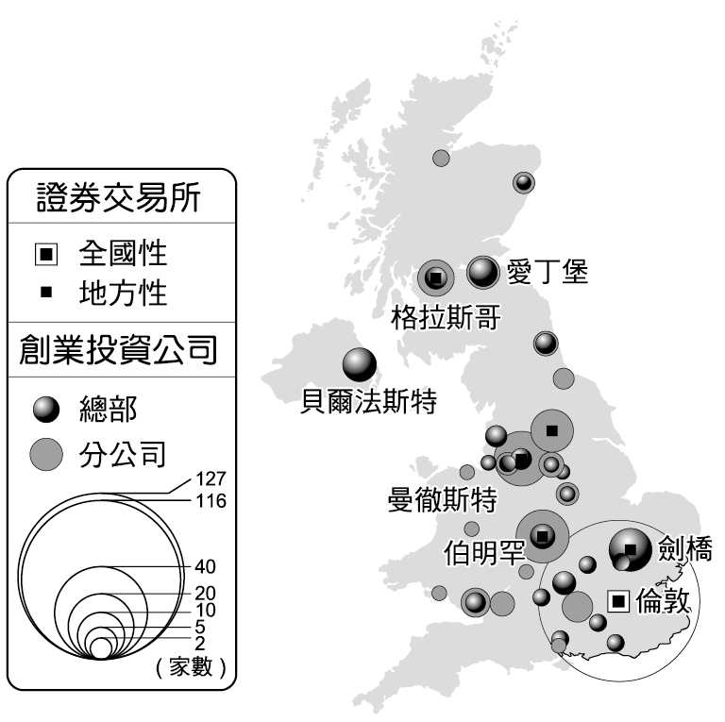　  
(A)工業慣性　(B)區域發展差距　(C)規模經濟　(D)產業群聚效應

答案：(B)

解析：由圖可知英國創業投資公司與證券交易所高度集中於倫敦附近。

題號：0501-00037　　　*085606-0501-00037*　　　難易度：中　　　出處：精選試題

當代許多金融商品的創新改變了資金流動的速度，但不包括下列何者？　  
(A)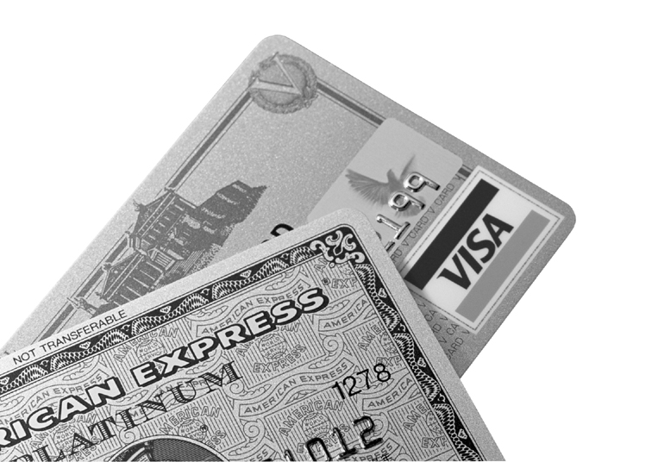　(B)　(C)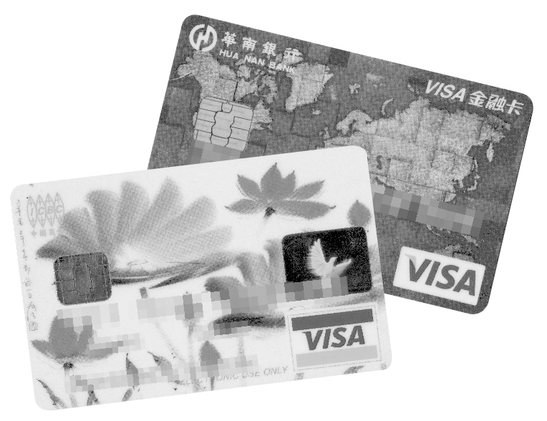　(D)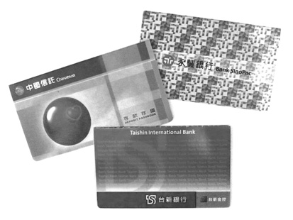

答案：(D)

解析：(A)信用卡  
(B)儲值卡  
(C)金融提款卡  
(D)傳統的帳戶存摺僅能至銀行當場提款，不若其他卡片有立即使用或提款的功能

題號：0501-00038　　　*085606-0501-00038*　　　難易度：中　　　出處：精選試題

企業除了利用自有的資金進行生產，還可以向企業外部募集資金。下列關於資金的供給應不包括何項？　  
(A)資金需求者要使用外來資金，除了要還本金外，還要付利息　(B)貨幣的升值，對於投資總計一定是獲利　(C)晚近企業對資金的需求愈來愈大，在銀行之外也發展出許多籌措資金的管道，如發行股票、公司債等金融工具　(D)資金提供者可以將手邊多餘的資金存入金融機構賺取利息，或購買股票、債券來投資

答案：(B)

解析：資金的跨國流動往往會受匯率影響。例如2011年3月新加坡金融管理局投資統計，若不考慮匯率的影響，2010年計獲利123億元新加坡幣，但因新加坡幣的大幅度升值，考量匯率因素後，投資總計轉盈為虧，計虧損109億元新加坡幣。

題號：0501-00039　　　*085606-0501-00039*　　　難易度：中　　　出處：精選試題

晚近在全球經濟地景上最受人注目的投資／投機是何種基金？　  
(A)債券基金　(B)保證基金　(C)貨幣市場基金　(D)私募股權基金

答案：(D)

解析：晚近在全球經濟地景上最受人注目的投資/投機客是私募股權基金。私募股權基金通常以高於市價的價格買下企業或過半的股權，將之整理，提升企業價值，再予出售獲利。

題號：0501-00040　　　*085606-0501-00040*　　　難易度：中　　　出處：補充試題

2006年全球FDI（對外直接投資）流出區以已開發國家為主，占84.1%，而FDI流入區亦以已開發國家為主，占65.7%。請問：為什麼已開發國家既是FDI主要流出區也是流入區？　  
(A)已開發國家的能源、原物料價格上漲　(B)開發中國家的能源、原物料價格低廉　(C)開發中國家的人力資源流動太頻繁　(D)已開發國家間跨國企業投資或併購呈現高成長

答案：(D)

解析：已開發國家因跨國企業投資或併購，互相投資，FDI流出與流入量均大。

題號：0501-00041　　　*085606-0501-00041*　　　難易度：難　　　出處：精選試題

弘鋒最近有一筆美金定存到期，弘鋒至銀行辦理贖回，換成臺幣時弘鋒發覺明明加上定存利息，為何總金額比當初存入時還少了千餘元臺幣。請問：造成上述現象的主要原因是什麼？　  
(A)臺幣升值　(B)臺幣貶值　(C)銀行失誤　(D)定存單過期

答案：(A)

解析：因臺幣升值，使美元兌換臺幣時，較當初臺幣兌美元少了許多。

題號：0501-00042　　　*085606-0501-00042*　　　難易度：難　　　出處：精選試題

為節省成本，金融機構往往不願在偏遠地區設立營業據點，下列哪一項產業可彌補此缺點，尤其美國、澳洲、加拿大等國最為普遍？　  
(A)流動銀行　(B)海外銀行　(C)網路銀行　(D)國家銀行

答案：(C)

題號：0501-00043　　　*085606-0501-00043*　　　難易度：難　　　出處：精選試題

玲音是一個忙碌的上班族，上班時間內無法親自至銀行辦理投資理財，只得利用下班後回到家裡再自行操作基金買賣，這是拜何種工具之賜？　  
(A)電話　(B)網路　(C)交換機　(D)自動櫃員機

答案：(B)

題號：0501-00044　　　*085606-0501-00044*　　　難易度：難　　　出處：各校試題

附圖可以用來說明美國企業的哪種國際投資資金類型？  
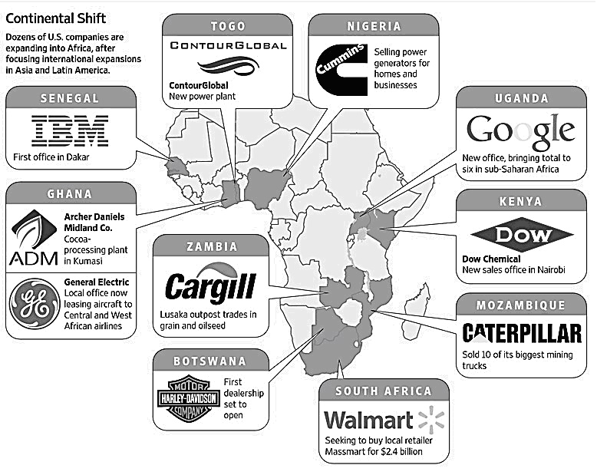　  
(A)FDI　(B)FPI　(C)FOI　(D)熱錢

答案：(A)

5–1　資金與金融業的發展



題號：0501-00045　　　*085606-0501-00045*　　　難易度：易　　　出處：各校試題

經濟快速發展的同時，對於金融機構的需求也愈來愈頻繁，在各種因素影響之下，現代金融業與日常生活已經漸漸密不可分。請問：   
(1)有關現代金融業的特色，以下敘述何者正確？　(A)資訊科技革新，金融機構區位分布趨於分散　(B)跨國企業的資金需求促成金融業的國際化　(C)金融機構的競爭力在於都會區範圍大　(D)金融自由化使金融業數量有增無減  
(2)金融業使用哪三項方式延長金融服務時間？(甲)網路銀行；(乙)自動櫃員機；(丙)電話服務中心；(丁)使用電腦作業系統。　(A)甲乙丙　(B)乙丙丁　(C)甲丙丁　(D)甲乙丁

答案：(1)B；  
(2)A。

題號：0501-00046　　　*085606-0501-00046*　　　難易度：中　　　出處：精選試題

貨幣為商品貿易中的重要工具，世界金融體系大致可分為：(甲)美元；(乙)英鎊；(丙)歐元；(丁)人民幣四種。請問：  
(1)臺灣對外貿易以何種貨幣為主？　(A)甲　(B)乙　(C)丙　(D)丁  
(2)使用國家數最多的是哪一種貨幣？　(A)甲　(B)乙　(C)丙　(D)丁  
(3)下列哪一個國家曾為英國殖民地，屬於英鎊集團，近年加強與美國貿易關係，而加入美元集團？　(A)日本　(B)泰國　(C)越南　(D)馬來西亞

答案：(1)A；(2)C；(3)D。

解析：(2)共15國使用歐元。  
(3)僅(D)曾被英國殖民。

題號：0501-00047　　　*085606-0501-00047*　　　難易度：中　　　出處：精選試題

位於加勒比海的開曼群島面積比臺北市還小，人口也僅4萬人，卻吸引全球超過4萬家公司前來註冊，形成所謂「境外金融中心」。請問：  
(1)開曼群島吸引外國投資者進駐的原因是什麼？　(A)稅率優惠　(B)勞工便宜　(C)網路發達　(D)地價便宜。  
(2)下列哪一地區與開曼群島擁有相同的發展條件與背景？　(A)墨西哥　(B)新加坡　(C)紐西蘭　(D)英屬維京群島。

答案：(1)A；(2)D。

5–1　資金與金融業的發展



題號：0501-00001　　　*085606-0501-00001*　　　難易度：易　　　出處：精選試題

隨著全球化貨幣流通快速成長與金融環境的變遷，全球形成許多不同層次的金融中心。請問：  
(1)目前全球最大的金融中心為何？  
(2)亞洲最大的金融中心為何？  
(3)中國最大的金融中心為何？  
(4)歐洲最大的金融中心為何？  
(5)外匯市場交易總額最大的城市為何？

答案：(1)紐約；(2)東京；(3)香港；(4)倫敦；(5)倫敦。

題號：0501-00002　　　*085606-0501-00002*　　　難易度：難　　　出處：精選試題

近半世紀以來，全球金流集中於25個大型都市，如附圖。請問：  
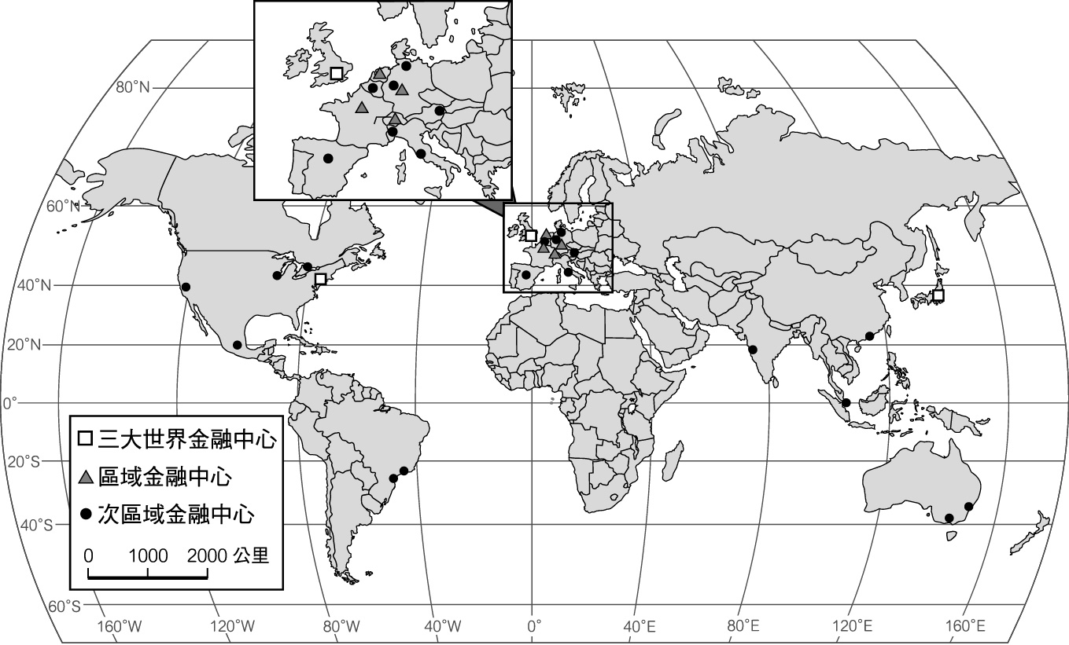  
(1) 25個金融都市中，以哪一洲分布最多？  
(2)哪一洲完全沒有金融都市？  
(3)四大金磚國中，何者沒有金融都市？  
(4)亞洲最重要的金融中心在哪一國？  
(5)瑞士最著名的金融中心為何？  
(6)英國最大的金融中心為何？

答案：(1)歐洲；(2)非洲；(3)俄羅斯；(4)日本；(5)蘇黎士；(6)倫敦。

解析：(1)25個金融中心，歐洲占了12個。  
(3)印度──孟買、巴西──里約、聖保羅、中國──香港，唯俄羅斯無。  
(4)東京為世界級金融中心。

5–2　全球資金的流通



題號：0502-00010　　　*085606-0502-00010*　　　難易度：易　　　出處：精選試題

2007年到2008年之間，世界上一些重量級的避險基金或銀行面臨虧損或獲利衰退的原因，最主要是受到下列哪一個金融商品產生問題的影響？　  
(A)美元貶值的外匯操作　(B)全球原物料的期貨操作　(C)石油期貨操作　(D)次級房貸

答案：(D)

題號：0502-00011　　　*085606-0502-00011*　　　難易度：易　　　出處：精選試題

西元1996年，臺灣海峽發生飛彈危機，當時在我國的外資覺得我國的貨幣將會貶值，因此為了自身的利益，便積極地採取避險或保值的動作。請問：所謂的保值動作為何？　  
(A)將在臺灣的資產轉為黃金來保值　(B)將臺灣的資產，轉變為美金後，撤離臺灣的市場　(C)將在臺灣的資產轉為房地產，以避免臺幣貶值的衝擊　(D)干預臺灣的匯率，以避免波動及風險

答案：(B)

題號：0502-00012　　　*085606-0502-00012*　　　難易度：易　　　出處：精選試題

1994至1995年墨西哥發生金融危機，當時的外國投資者大量地撤離資金，引發對金融體系的衝擊。請問：當外資大量撤離時，通常會使得該國的匯率產生如何的變動？　  
(A)升值　(B)貶值　(C)視外資如何操作匯率而定　(D)由該國中央銀行決定匯率之走向

答案：(B)

題號：0502-00013　　　*085606-0502-00013*　　　難易度：易　　　出處：精選試題

世界各國政府通常會擁有下列哪幾種可以主控的資金，並負起管理之責，除了消極地保值，亦可以積極地進行投資獲利的行為？(甲)外匯存底；(乙)保險基金；(丙)私募基金；(丁)政府退休基金。　  
(A)甲乙丙　(B)甲乙丁　(C)甲丙丁　(D)乙丙丁

答案：(B)

題號：0502-00014　　　*085606-0502-00014*　　　難易度：易　　　出處：精選試題

世界金融的流動，有時候是為了作資產管理；但不管是為了保值或作積極的投資，皆難以逃避匯率對其產生的影響。請問：我國早期擁有的外匯存底大多以美元作為儲存的貨幣，但近年來為了避免單一貨幣產生的風險，中央銀行的保值動作較可能採用下列哪一種方式？　  
(A)以黃金作為保值的貨幣　(B)增加以歐元和日幣作為外匯貨幣的比例　(C)購買外國基金　(D)全面以新臺幣作為儲存貨幣，以避免匯率風險

答案：(B)

題號：0502-00015　　　*085606-0502-00015*　　　難易度：易　　　出處：精選試題

附圖為2004年商品帶來的金流分布圖，由圖可知FDI的流入流出多集中於何處？  
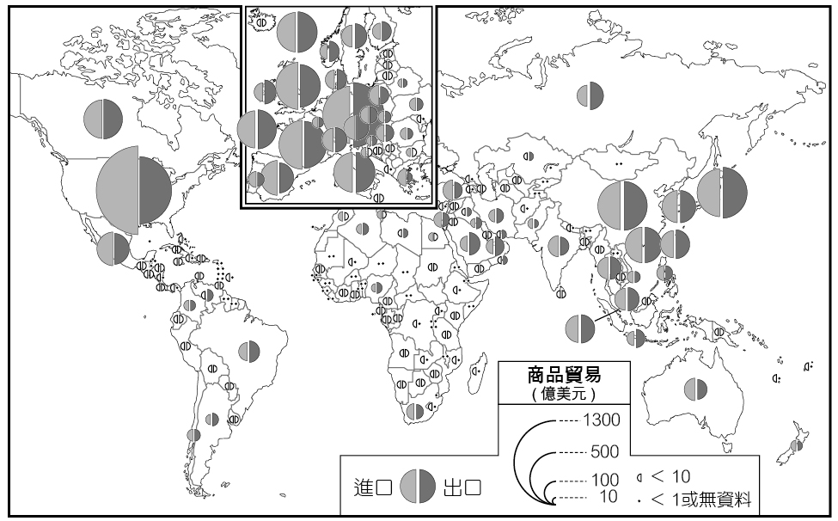　  
(A)流入多集中於開發中國家，流出多集中於已開發國家　(B)流入流出多集中於發展程度較高的區域　(C)區域結盟較盛，資金流動反削弱　(D)資金流動跟資訊革新程度成反比

答案：(B)

解析：(C)區域結盟盛，資金流動較盛  
(D)資金流動跟資訊革新程度成正比

題號：0502-00016　　　*085606-0502-00016*　　　難易度：易　　　出處：各校試題

當A國發生以下哪兩種情形時，國際資金會流入A國？(甲)銀行利潤較高；(乙)匯率降低；(丙)通貨膨脹；(丁)政府的獎勵投資政策　  
(A)甲乙　(B)乙丙　(C)丙丁　(D)甲丁

答案：(D)

題號：0502-00017　　　*085606-0502-00017*　　　難易度：易　　　出處：各校試題

「臺灣的金融市場並不大，但常常有國際熱錢的投機炒作，也會影響臺幣對美元的匯率升降。因此，時常可見中央銀行出手控制匯率」，上述現象符合下列哪二種概念？(甲)金融自由化；(乙)金融資本集中化；(丙)金融管制；(丁)經營型態綜合化。

(A)甲乙　(B)甲丙　(C)乙丁　(D)丙丁

答案：(B)

題號：0502-00018　　　*085606-0502-00018*　　　難易度：易　　　出處：各校試題

一名辛巴威男子曾表示：「新鈔連吃午餐都不夠付。我每天回家搭公共交通工具，車費要 2,500 億辛幣（約 75 元臺幣）。省吃儉用，一天生活費還要 5,000 億辛幣（約 150 元臺幣）。」請依據上文判斷，下列何者敘述是正確的？　  
(A)辛巴威人民應該多儲蓄，以因應未來更昂貴的消費　(B)大量印製大額鈔票讓貨幣流通數量減少，是消除物價高漲壓力最有效的作法　(C)辛巴威正面臨著非常嚴重的通貨膨脹　(D)辛巴威的貨幣購買力強，是很有價值的國際貨幣

答案：(C)

題號：0502-00019　　　*085606-0502-00019*　　　難易度：易　　　出處：各校試題

從 2012 年以來，國人購買海外共同基金形成一股熱潮，希爾想搶搭列車購買一些基金投資兼儲蓄。友人建議希爾，目前「新興市場」前景看好，並且拿了一份網路資料(如附表)給希爾參考以利投資估。請根據表上述地區判斷，哪一個國家經濟實力雄厚，是目前許多投資人的最愛？  
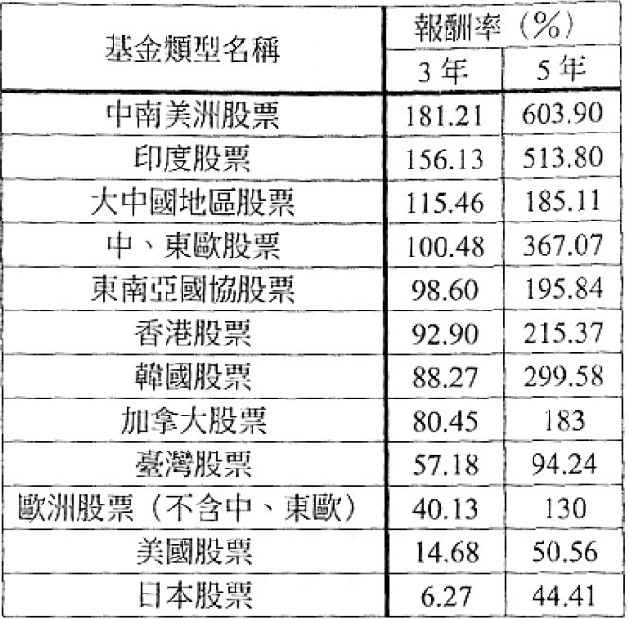　  
(A)中國　(B)印度　(C)巴西　(D)俄羅斯

答案：(C)

題號：0502-00020　　　*085606-0502-00020*　　　難易度：易　　　出處：各校試題

美國的次級房貸風暴竟成為全球金融危機，哪兩項概念可以說明這種情況？(甲)全球化；(乙)在地化；(丙)外匯管制；(丁)金融自由化。　  
(A)甲乙　(B)甲丁　(C)乙丙　(D)丙丁

答案：(B)

題號：0502-00021　　　*085606-0502-00021*　　　難易度：易　　　出處：各校試題

全球化及自由經濟的帶領下，何種以往較為少見的物資流動更為頻繁，因此可以更有效率的運用，帶動了新一波的經濟發展？　  
(A)農業作物　(B)工業產品　(C)農礦原料　(D)國際資金

答案：(D)

題號：0502-00022　　　*085606-0502-00022*　　　難易度：易　　　出處：各校試題

東南亞國家由於國內資本累積速度緩慢，因此積極向海外籌措資金。亞洲金融風暴前，泰國境內由於何種因素的影響，使國內市場得以和國際接軌，穩定的吸引外國資金？　  
(A)工業活動發展快速　(B)對外海空交通便利　(C)美元固定匯率政策　(D)對外貿易大量順差

答案：(C)

題號：0502-00023　　　*085606-0502-00023*　　　難易度：易　　　出處：各校試題

美國在2006年的次級房貸風波造成全球性的經濟衰退危機。這種現象和近年來何種流通現象關係最為密切？　  
(A)資金流通　(B)人力交流　(C)能源礦產　(D)交通運輸

答案：(A)

題號：0502-00024　　　*085606-0502-00024*　　　難易度：中　　　出處：補充試題

1996年後，新興市場經濟體的資金流入呈現下滑，將產生何種影響？　  
(A)東歐國家政治不穩　(B)拉丁美洲債務危機　(C)東南亞國家幣值貶值　(D)非洲國家饑荒

答案：(C)

解析：受到1997年亞洲金融風暴的影響，外資流入量下滑，造成東南亞國家幣值貶值。

題號：0502-00025　　　*085606-0502-00025*　　　難易度：中　　　出處：補充試題

2008年下半年始金融海嘯席捲全球，全球投資人信心崩潰，市場上只要有任何負面消息傳出，就大砍手中股票，還掉入了「美股跌完、亞股跌，亞股跌完、歐股跌，歐股跌完、隔天的美股再跌」全球性的惡性循環中，熊市（空頭市場）早已悄然降臨。上述現象說明了下列哪一個事實？　  
(A)全球各國匯率的波動是這一波金融危機的最大元凶　(B)全球共有紐約、東京、倫敦三大金融交易時區的中心　(C)在全球化與資訊化的推波助瀾下，全球的金融版圖已連成一片，牽一髮而動全身　(D)目前全球有三大金融中心和許多新興的區域金融中心，每天有大量資金在其間流動

答案：(C)

解析：在全球化與資訊化下，訊息的傳遞僅在瞬間，科技的應用、資金的流動，以及全球各國金融政策走向自由化與國際化，在全球各地搭起了蓬勃而且不斷擴張的網路，全球的交易可在24小時內不間斷地進行。不過，緊密的連結也有缺點，在這個市場變動劇烈的年代，一洲的市場消息，即刻就傳到另一洲，馬上造成連鎖效應。

題號：0502-00026　　　*085606-0502-00026*　　　難易度：中　　　出處：各校試題

附圖為2008年12月22日亞洲股市表現。請問：臺灣、香港、菲律賓、泰國等國家股市同聲下跌的同時，最有可能發生下列哪一種情況？  
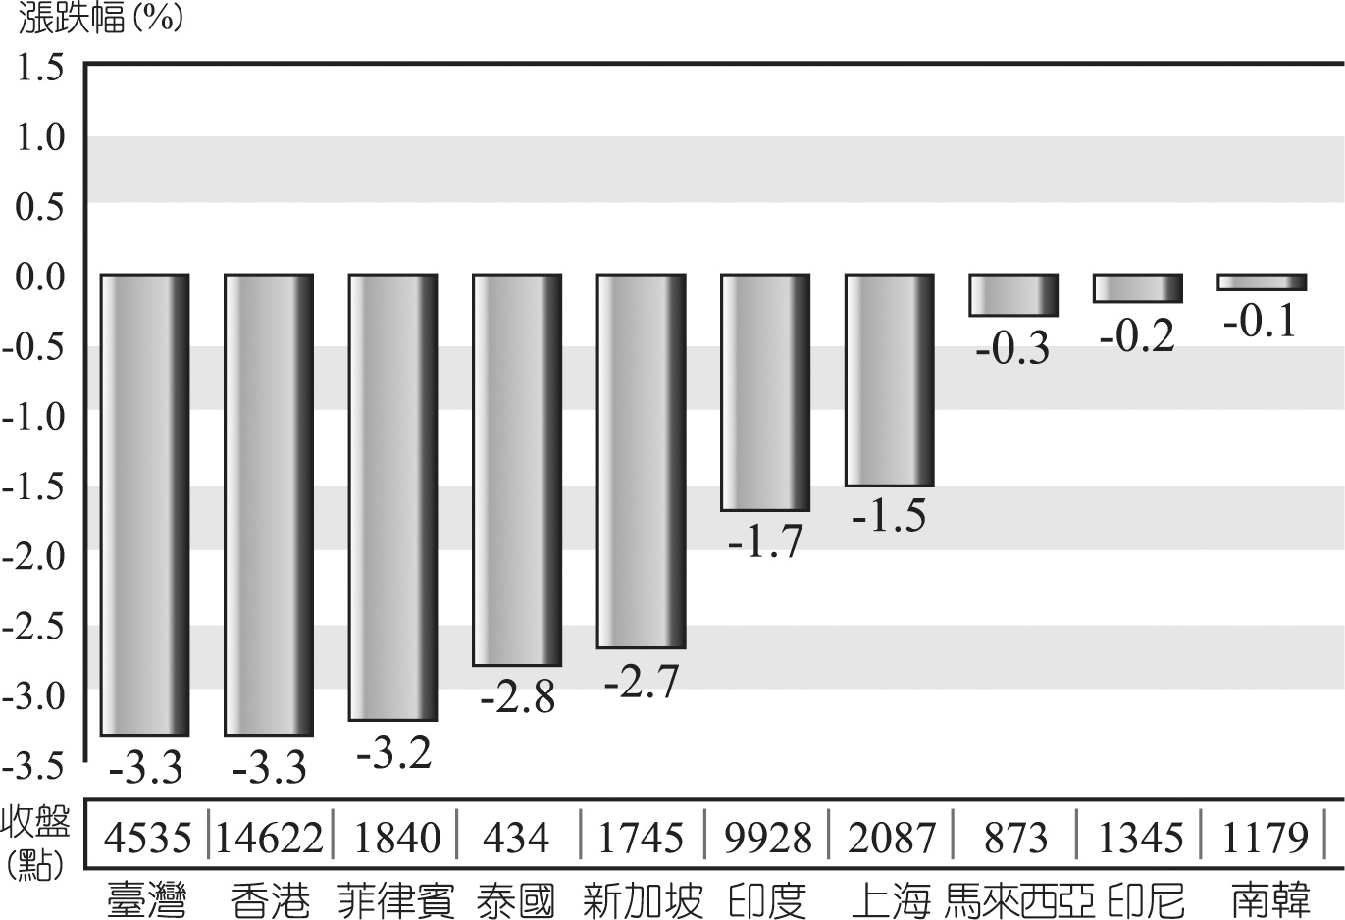  
圖片來源：2012年8月16日，取自http://www.buycar.com.tw/10961　  
(A)各國熱錢紛紛撤走　(B)歐美跨國企業立即研議增加FDI的可行性　(C)世界銀行投入大筆資金拯救亞股　(D)亞洲經濟龍頭由中國取代

答案：(A)

題號：0502-00027　　　*085606-0502-00027*　　　難易度：中　　　出處：各校試題

全球金融風暴後，各國紛紛提高關稅，以保護本國貨品，或減少他國貨品賣到本國。此種做法導致國際間貨物無法暢通，並造成工廠倒閉、失業人口大增。為避免上述情況再度發生，下列哪一個國際組織的運作最有助益？　  
(A)聯合國(UN)　(B)世界銀行(WB)　(C)世界貿易組織(WTO)　(D)亞太經濟合作會議(APEC)

答案：(C)

題號：0502-00028　　　*085606-0502-00028*　　　難易度：中　　　出處：各校試題

2011年最令人關注的經濟問題莫過於歐債危機，G20成員國期望拉攏新興國家挹注資金。其中作為全球第二大經濟體的「甲」國經濟最近幾年依然保持較快增長，擁有巨額的外匯存底，最有可能對歐債施以援手，這說明了富裕的歐洲在經濟上也逐漸依賴於新興國家。請問甲國應是：　  
(A)巴西　(B)中國　(C)印度　(D)沙烏地阿拉伯

答案：(B)

題號：0502-00029　　　*085606-0502-00029*　　　難易度：中　　　出處：各校試題

1997年亞洲金融風暴期間，南韓發生金融危機，當時的外資提供者大量地撤離資金，引發對金融體系的衝擊。請問：當外資大量撤離時，通常會使得該國的匯率產生如何的變動？　  
(A)貶值　(B)升值　(C)視外資如何操作匯率而定　(D)由該國中央銀行決定匯率之走向

答案：(A)

題號：0502-00030　　　*085606-0502-00030*　　　難易度：中　　　出處：各校試題

位於加勒比海的開曼群島，面積比臺北市還小，人口也只有42,000人，卻吸引全球超過4萬家公司前往註冊，目前全球金融中心指數排名第26，且為全球第四大「離岸金融中心」。開曼群島吸引全球投資者進駐的原因為何？　  
(A)工商發達　(B)稅率優惠　(C)氣候宜人　(D)人情溫暖

答案：(B)

題號：0502-00031　　　*085606-0502-00031*　　　難易度：中　　　出處：各校試題

重大政治或經濟事件發生時，常立即影響全球股票價格。若上海在當地凌晨2時30分發生足以影響全球股市的重大事件，則香港（營業時間：9:30-16:00）、倫敦（營業時間：8:00-16:00）、紐約（營業時間：8:30-15:00）、東京（營業 時間：9:00-15:00）等地的股票市場，發生股價波動的先後順序為何？　  
(A)紐約、倫敦、香港、東京　(B)倫敦、香港、東京、紐約　(C)香港、倫敦、紐約、東京　(D)紐約、東京、香港、倫敦

答案：(D)

題號：0502-00032　　　*085606-0502-00032*　　　難易度：中　　　出處：各校試題

歐洲某國在2000年後，朝向成為「境外金融中心」發展，以高息、低稅率吸引國際資金，大多運用於高倍數的風險性金融投資，使該國在短短幾年間每人平均國民所得躍居世界第四位。但2008年底，國際資金枯竭，各項金融投資大幅虧損，無力償還國際存戶的本息。此國應是下列哪國？　  
(A)希臘　(B)冰島　(C)英國　(D)愛爾蘭

答案：(B)

題號：0502-00033　　　*085606-0502-00033*　　　難易度：中　　　出處：精選試題

1997年亞洲金融風暴的起源在於哪一種貨幣因炒作而急貶，連帶影響亞洲其他國家？　  
(A)港幣　(B)泰銖　(C)人民幣　(D)印尼盾

答案：(B)

題號：0502-00034　　　*085606-0502-00034*　　　難易度：中　　　出處：精選試題

1997年亞洲發生金融風暴，1994年墨西哥也曾有過金融危機，這些國家絕大部分屬於哪一種貨幣集團？　  
(A)美元　(B)英鎊　(C)歐元　(D)人民幣

答案：(A)

題號：0502-00035　　　*085606-0502-00035*　　　難易度：中　　　出處：精選試題

世界金融的流動，有時候是為了作資產管理，但不管是為了保值或作積極的投資，皆難以逃避匯率對其產生的影響。請問：我國早期擁有的外匯存底大多以美元作為儲存的貨幣，但近年來，為了避免單一貨幣產生的風險，中央銀行的保值動作較不可能採用下列哪一種方式？　  
(A)以黃金作為保值的貨幣　(B)增加以歐元和日幣作為外匯貨幣的比例　(C)進行外匯避險的操作　(D)以新臺幣作為最主要的儲存貨幣

答案：(D)

解析：(D)新臺幣並非世界上主要流通的貨幣，故央行的外匯存底較少以新臺幣作為保值的貨幣。

題號：0502-00036　　　*085606-0502-00036*　　　難易度：中　　　出處：精選試題

發生金融危機的國家會造成種種經濟和社會問題。請問：下列哪一種現象較不可能發生？　  
(A)失業率上升　(B)出口因幣值貶值而受惠　(C)通貨膨脹　(D)GDP下降

答案：(B)

解析：(B)雖然貨幣貶值有利出口，但發生金融危機通常景氣會變差，所以出口大多會衰退。

題號：0502-00037　　　*085606-0502-00037*　　　難易度：中　　　出處：精選試題

臺灣的產業發展高度依賴世界經濟的狀況與循環，不管是電腦加工業或手機製造業，尤其這些產業大多以外銷為主。請問：臺灣的外銷廠商最在意下列哪一種金融的波動，因為它可能讓我們辛苦的所得，化為烏有，或是導致虧損？　  
(A)黃金價格　(B)匯率價格　(C)大宗物資價格　(D)煤鐵的期貨價格

答案：(B)

解析：因為外銷的價格大多以美元報價，故對美元的升值或貶值，將影響廠商可以兌換多少新臺幣。

題號：0502-00038　　　*085606-0502-00038*　　　難易度：中　　　出處：精選試題

英國四大銀行在1989～1995年間關閉了2,000家分行，約減少20％的分支機構。結果導致貧窮地區的銀行愈來愈少，而富裕地區的銀行則愈來愈多，使貧窮地區的金融基礎設施快速萎縮。請問：此種現象導因於下列何種因素？　  
(A)資金流動　(B)科技化　(C)國際金流　(D)設備自動化

答案：(B)

題號：0502-00039　　　*085606-0502-00039*　　　難易度：中　　　出處：精選試題

亞洲金融危機係起自 1997 年 7月 2 日泰銖貶值，連鎖效應擴散迄今，已致使東南亞各國因經濟不景氣而受傷慘重，例如泰國、馬來西亞、印尼等國，以美元計價之國民所得下跌一半。這場風暴之所以產生跟以下哪些因素有關？(甲)短期外債比率過高；(乙)貨幣出現升值壓力；(丙)國際資本快速流動；(丁)美國介入過多。　  
(A)甲乙　(B)丙丁　(C)乙丁　(D)甲丙

答案：(D)

解析：(乙)亞洲金融風暴時因大量舉債結果使貨幣出現貶值壓力。

題號：0502-00040　　　*085606-0502-00040*　　　難易度：中　　　出處：精選試題

2008年金融海嘯前，新臺幣對美元匯率偏弱且利率偏低，這時為獲取更大收益，以下臺灣居民的作法何者較不適當？　  
(A)投資海外股市基金　(B)以臺幣存款　(C)把錢匯往海外　(D)投資不動產

答案：(B)

解析：應該以外幣存款。

題號：0502-00041　　　*085606-0502-00041*　　　難易度：中　　　出處：精選試題

自1990年代開始的金融自由化，加速金融業的組織快速整合。下列關於資金流動的空間特徵應不包括何項？　  
(A)因為自動提款機的普及，導致銀行均勻分布　(B)為了提供各類資金的種種活動，當代的金融服務業已發展出形形色色的金融機構　(C)金融機構進一步朝向全球化的方向發展，全球化的金融活動與金融機構，高度集中在少數重要的金融中心　(D)資金的投資國與資金的接受國大多集中在歐洲、北美洲與亞洲

答案：(A)

解析：(A)導致貧窮地區的銀行愈來愈少，而富裕地區的銀行則愈來愈多

題號：0502-00042　　　*085606-0502-00042*　　　難易度：中　　　出處：精選試題

「1970年代的臺灣外匯存底不足，購買國外生產的施工機具及籌措當時推動的十大建設之資金，將近四成是向國外貸款。」這顯示哪項資金流動之目的？　  
(A)多餘資本的儲存　(B)籌資　(C)投資／投機　(D)保值

答案：(B)

題號：0502-00043　　　*085606-0502-00043*　　　難易度：中　　　出處：精選試題

2007年某日，全球股市突然無預警暴跌，可能原因與過去某國利率偏低，因此許多某國家庭主婦向銀行借低利的該國貨幣，換成外幣（如美元），來購買其他國家的資產（如美國股票或債券）。這種賺取利息差距的套利手法，就是所謂的「息差交易」。這顯示哪項資金流動之目的？　  
(A)多餘資本的儲存　(B)籌資　(C)投資／投機　(D)保值

答案：(C)

題號：0502-00044　　　*085606-0502-00044*　　　難易度：中　　　出處：精選試題

1997年發生亞洲金融風暴，哪一國為此災難之序曲，最先發生幣值大幅下跌、外資大量撤走的現象？　  
(A)越南　(B)泰國　(C)印尼　(D)柬埔寨

答案：(B)

題號：0502-00045　　　*085606-0502-00045*　　　難易度：中　　　出處：精選試題

當美金升值時，對於美國國內經濟影響的描述，何者正確？　  
(A)進口業者有利可圖　(B)出口業者有利可圖　(C)進口業者的海外訂單增加　(D)出口業者的海外訂單增加

答案：(A)

解析：貨幣升值有利進口，不利出口。

題號：0502-00046　　　*085606-0502-00046*　　　難易度：中　　　出處：補充試題

政府的政策會影響投資者的投資判斷，以下哪些投資者的考量因素與政策有密切的關係？(甲)稅率；(乙)就業率；(丙)投資報酬率；(丁)匯率。　  
(A)甲丁　(B)甲丙　(C)丙丁　(D)乙丁

答案：(A)

解析：投資者會考慮的投資指標包括一個國家的稅率，如營業稅或交易稅等，另外匯率的高低也會影響投資獲利，所以也是一種重要參考指標。

題號：0502-00047　　　*085606-0502-00047*　　　難易度：中　　　出處：補充試題

泰國在60年代以後，採取吸收外資、引進技術的政策，經濟快速發展，逐漸邁向工農並重、出口導向的外向型經濟，但在1997年受累於亞洲金融風暴。請問：有關其整個形成過程、背景因素，下列何者正確？(甲)為維持經濟高度成長，大幅投資及進口；(乙)因國內儲蓄不足以支應，需外資挹注，故外債高築；(丙)出口產品與鄰近國家大不相同，且匯率僵化盯住美元；(丁)在人民幣、日圓貶值後，泰銖相對低迷，造成出口競爭力下降，市場不景氣，銀行抽收銀根，外資撤離，幣值不穩，公司倒閉。　  
(A)甲乙　(B)乙丙　(C)丙丁　(D)甲丁

答案：(A)

解析：(丙)泰國出口產品與鄰近國家相似；(丁)泰國因為外匯存底一路縮減，所以才無法維持與美元的固定匯率。

題號：0502-00048　　　*085606-0502-00048*　　　難易度：中　　　出處：補充試題

美國的次級房貸本來只是一般的房屋貸款，後來演變成為全球交易的金融商品，最後竟破滅成為全球金融危機，哪些概念可以說明這種情況？(甲)全球化；(乙)在地化；(丙)金融自由化；(丁)外匯管制。　  
(A)甲丁　(B)乙丙　(C)甲丙　(D)丙丁

答案：(C)

題號：0502-00049　　　*085606-0502-00049*　　　難易度：中　　　出處：補充試題

附圖是1990年代資金流入主要新興市場國家概況。請問：何者代表東南亞國家？  
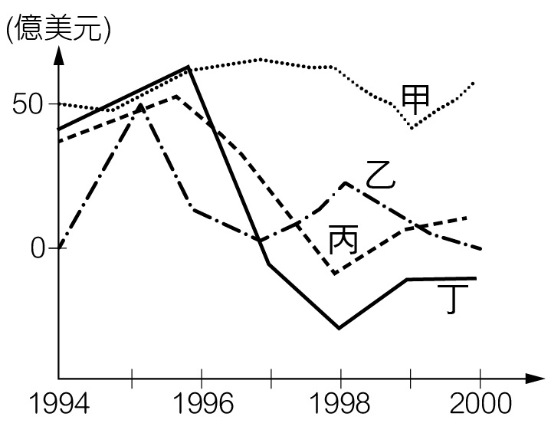　  
(A)甲　(B)乙　(C)丙　(D)丁

答案：(D)

解析：東南亞在1997年發生亞洲金融風暴，故資金流入明顯下降。甲：中南美洲國家，乙：轉型國家，丙：亞洲新興國家。

題號：0502-00050　　　*085606-0502-00050*　　　難易度：中　　　出處：各校試題

「1990年代全球金融自由化，已開發國家的過剩資金，長期大量流向新興工業化國家尋找獲利機會。但自2008年金融海嘯襲捲全球，已開發國家的跨國公司、銀行及投資機構為提高資金的流動性，弭平虧損，紛紛將海外子公司的獲利或資產變現匯回母國」。當資金大量回流已開發國家時，對新興工業化國家帶來甚麼影響？(甲)貨幣價值急遽貶低；(乙)物價上漲壓力升高；(丙)國外貨物大量進口；(丁)銀行放款巨幅增加。　  
(A)甲乙　(B)甲丁　(C)乙丙　(D)丙丁

答案：(A)

題號：0502-00051　　　*085606-0502-00051*　　　難易度：中　　　出處：各校試題

辛巴威曾被稱為「非洲的麵包籃」，但政府不斷的印製鈔票，上億面額的鈔票在市面上大量流通，使得整個辛巴威出現下列哪些情況？(甲)億萬富翁增加，人民生活大幅改善；(乙)以物易物的情形增加；(丙)民眾急於拋棄手中的辛幣，想擁有外幣或黃金；(丁)貨幣增加的數量追不上各項民生物資的供給量。　  
(A)甲乙　(B)乙丙　(C)甲丁　(D)丙丁

答案：(B)

題號：0502-00052　　　*085606-0502-00052*　　　難易度：中　　　出處：各校試題

2012年希臘債務危機發生後，「甲」提供緊急金援措施。但其提供金援貸款的同時，也要求希臘進行財經改革。「甲」是指下列哪個組織？　  
(A)世界銀行（World Bank）　(B)國際貨幣基金（IMF）　(C)世界貿易組織（WTO）　(D)亞太經濟合作會議（APEC）

答案：(B)

題號：0502-00053　　　*085606-0502-00053*　　　難易度：中　　　出處：各校試題

一國的國際資金流動與經濟政策密切相關，下列哪三項為政府的金融政策？(甲)關稅；(乙)投資報酬率；(丙)企業所得稅；(丁)固定匯率。　  
(A)甲乙丙　(B)甲乙丁　(C)乙丙丁　(D)甲丙丁

答案：(D)

題號：0502-00054　　　*085606-0502-00054*　　　難易度：中　　　出處：各校試題

國際資金流動，常會對一地的經濟造成影響。當外資投資在下列哪一項經濟活動時，對該地的經濟，短期會造成較大的波動？　  
(A)房地產　(B)證券市場　(C)併購企業　(D)設立工廠

答案：(B)

題號：0502-00055　　　*085606-0502-00055*　　　難易度：中　　　出處：各校試題

臺灣的匯率制度是採取管理浮動匯率制度，若中央銀行設法讓新臺幣貶值，這對臺灣進出口的影響為何？　  
(A)進口商與出口商皆獲利　(B)進口商與出口商皆蒙受損失　(C)對進口商有利但對出口商不利　(D)對出口商有利但對進口商不利

答案：(D)

題號：0502-00056　　　*085606-0502-00056*　　　難易度：中　　　出處：指考試題

「1990年代全球金融自由化，已開發國家的過剩資金，長期大量流向新興工業化國家尋找獲利機會。但自2008年金融海嘯襲捲全球，已開發國家的跨國公司、銀行及投資機構為提高資金的流動性，弭平虧損，紛紛將海外子公司的獲利或資產變現匯回母國」。請問當資金大量回流已開發國家時，對新興工業化國家的金融層面會帶來什麼影響？(甲)貨幣貶值；(乙)貨幣升值；(丙)資產的市場價格下跌；(丁)資產的市場價格上升。　  
(A)甲丙　(B)乙丁　(C)乙丙　(D)甲丁

答案：(A)

解析：已開發國家在新興工業化國家投資的資金，大多會變現為當地的貨幣或各項資產，一旦原本投入的資金必須回流到已開發國家，各資金持有者，如跨國企業便會以拋售的方式來變現在新興工業化國家的當地資產或貨幣，此行為將使得新興工業化國家的貨幣面臨貶值的壓力，而當地資產的市場價格也會隨之下跌，故選甲丙。

題號：0502-00057　　　*085606-0502-00057*　　　難易度：中　　　出處：補充試題

驅動資金流動的主要因素為何？　  
(A)政府政策　(B)各國股市的漲跌　(C)市場利潤　(D)跨國企業的投資

答案：(C)

題號：0502-00058　　　*085606-0502-00058*　　　難易度：中　　　出處：補充試題

日圓價格因為受到美日貿易磨擦影響，貨幣大量升值，由360日圓1美金升值至85日圓1美金。請問：18,360日圓的電器產品，其美金價格及銷量的變化為何？　  
(A)由美金51元升至216元，銷量減少　(B)由美金216元降為51元，銷量減少　(C)由美金216元降為51元，銷量增加　(D)由美金51元升至216元，銷量增加

答案：(A)

解析：原先是18,360日圓的電器產品，以360日圓兌換1美元時，售價為51美元；以85圓兌換1美元時，售價為216元，產品變貴，銷量減少。

題號：0502-00059　　　*085606-0502-00059*　　　難易度：中　　　出處：各校試題

美國波士頓在當地時間9月15日發生恐怖攻擊事件，其後各國股匯市都深受重擊。按照股匯市交易時間，各國股匯市受重擊的正確排列順序為何？ 　  
(A)洛杉磯→雪梨→東京→臺灣　(B)芝加哥→東京→香港→雪梨　(C)洛杉磯→中東→倫敦→香港　(D)芝加哥→雪梨→臺灣→日本

答案：(A)

題號：0502-00060　　　*085606-0502-00060*　　　難易度：中　　　出處：各校試題

根據美國某金融研究機構的報告指出：「2008年中開始，全球性的生產原料價格下降，有助於維持加工製造出口產業的獲利率，『金磚甲國』和『金磚乙國』都將從中受益；但反過來說，能源、鋼鐵和農產品價格下滑時，以原料、礦產出口為主的『金磚丙國』與『金磚丁國』卻成為受害者，投資萎縮之後，將嚴重衝擊到國內的公共財政。」請問：上文中金磚甲、乙、丙、丁四國依序為何？　  
(A)中國、俄羅斯、印度、巴西　(B)印度、巴西、俄羅斯、中國　(C)中國、印度、俄羅斯、巴西　(D)巴西、印度、中國、俄羅斯

答案：(C)

題號：0502-00061　　　*085606-0502-00061*　　　難易度：中　　　出處：各校試題

「1990年代全球金融自由化，已開發國家的過剩資金，長期大量流向新興工業化國家尋找獲利機會。但自2008年金融海嘯襲捲全球，已開發國家的跨國公司、銀行及投資機構為提高資金的流動性，弭平虧損，紛紛將海外子公司的獲利或資產變現匯回母國」。請問：當資金大量回流已開發國家時對新興工業化國家的金融層面會帶來什麼影響？(甲)貨幣貶值；(乙)貨幣升值；(丙)資產的市場價格下跌；(丁)資產的市場價格上升。　  
(A)甲丙　(B)乙丁　(C)以丙　(D)甲丁

答案：(A)

題號：0502-00062　　　*085606-0502-00062*　　　難易度：中　　　出處：各校試題

下列關於1997年亞洲金融危機與2007～2008年美國次貸風暴的比較，何者正確？　  
(A)兩者影響範圍不同，前者主要局限於亞洲，後者主要波及中南美洲　(B)兩者均為金融與資金自由化與國際化下的產物　(C)前者導致日本的經濟泡沫化，後者則引發更為嚴重的歐債危機　(D)兩者影響對象皆為新興市場國家

答案：(B)

題號：0502-00063　　　*085606-0502-00063*　　　難易度：中　　　出處：各校試題

泰國採取優惠政策，吸引外資，經濟快速發展，發展出口導向經濟，但在1997年卻引發亞洲金融風暴。其形成背景，與下列何者事實最直接相關？　  
(A)為維持經濟高度成長，政府舉債投資　(B)採取固定匯率，但缺乏財政相關配套措施　(C)出口產品與鄰近國家大不相同　(D)人民幣貶值，泰銖相對低估，造成出口競爭力下降

答案：(B)

題號：0502-00064　　　*085606-0502-00064*　　　難易度：難　　　出處：精選試題

2001～2006年，國人持有海外資產包括股市基金、不動產等大幅成長，約為2000年時的2倍，主要原因是什麼？　  
(A)政治動盪　(B)人口外移　(C)臺幣貶值　(D)臺幣升值

答案：(C)

題號：0502-00065　　　*085606-0502-00065*　　　難易度：難　　　出處：精選試題

在全球金融自由化下，過剩資金大量流向新興國家尋找獲利機會，但若新興國家國內出現波動，資金也會快速撤出，極易影響全球政治、金融市場的穩定性。當資金大量回流已開發國家時，這些新興國家通常會出現下列哪一現象？　  
(A)進行關稅壁壘，保護國內市場　(B)不利進口與出口，經濟發展停滯　(C)貨幣大幅貶值、外債負擔變重　(D)政府將調高存放款利率

答案：(C)

解析：(A)提高關稅反而無法吸引資金回流  
(B)資金撤走，有可能導致貨幣貶值，出口較有利  
(D)若提高利率，資金流動性低；應壓低利率，資金市場活絡性才高

題號：0502-00066　　　*085606-0502-00066*　　　難易度：難　　　出處：精選試題

1984年6月30日，泰國政府宣布實行釘住「一籃子貨幣」的匯率制度。在此制度安排下，泰銖對美元匯率基本固定，長期維持在1美元兌換24.5-26.5泰銖的水平上。1984-1995年，由於美元對主要貨幣持續貶值，泰銖實際有效匯率大幅(甲)下降，提高了泰國的出口競爭力，1995年，國際外匯市場出現逆轉，美元對主要貨幣的匯率由貶轉升。由於美元持續、大幅度升值，泰銖實際有效匯率跟隨美元不斷走強，削弱了泰國的出口競爭力，這時泰國應該讓(乙)貨幣升值，增加出口，不應人為固定匯率。此外應該(丙)透過各種優惠政策和高利率政策，吸引更多的外資流入。但釘住制度使泰國中央銀行喪失了貨幣政策的獨立性和靈活性，由於出口增長下降、資產價格泡沫破滅、(丁)短期資本開始外流，泰國經濟增長速度明顯放緩，從而衍發1997亞洲金融風暴。以上短文所述，畫線部分何者錯誤？　  
(A)甲　(B)乙　(C)丙　(D)丁

答案：(B)

解析：貨幣貶值有利於出口。

題號：0502-00067　　　*085606-0502-00067*　　　難易度：難　　　出處：精選試題

自2008年全球金融危機發生以來，日圓開始出現大幅度變動，從2008年7月底1美元兌換108.13日圓至2011年10月28日時1美元兌換75.84日圓。請問：此變化會對日本造成何種影響？　  
(A)汽車產業出口受挫　(B)提高日本企業海外併購成本　(C)日本企業往海外發展轉移速度減緩　(D)增加本國產品競爭力

答案：(A)

解析：日圓升值將對日本出口產業產生負面的衝擊，其中對汽車產業影響最大，其次為電機及精密機械產業。但相對地，對有心拓展海外市場的企業則有正面影響，因日圓升值可大幅降低日本企業海外併購成本。由於日圓升值導致日本出口成本大幅提升，日本企業往海外發展與轉移速度也將加快，勢將加快轉移區域產業結構的升級與整合。其中，東亞產業結構可能因此加速整合，對於亞洲經濟一體化將有推動助力。而進口物價因日圓升值變得較便宜，降低本國產品的競爭力，故不利日本國內生產。

題號：0502-00068　　　*085606-0502-00068*　　　難易度：難　　　出處：各校試題

「1973年至1974年的全球石油價格大漲，使得歐洲各國儲備的美元迅速散播到全球各地。石油輸出國將巨額的石油收入存入歐洲的國際銀行，而這些銀行再將錢貸給發展中國家，石油衝擊使得發展中國家可以得到的國際貸款大為增加。且由於貸款利率低，實際利率甚至為負，債務國如巴西及墨西哥等國都認為低利率和出口創匯的增長使得償還貸款不成問題。」與此段文章的相關描述，與下列哪項敘述正確？　  
(A)銀行的作法與日前日本宣布負利率政策的狀況相同，均鼓勵多在銀行存款　(B)舉債過多，1980年後過多的違約事件造成拉丁美洲經濟的黑暗期　(C)各國的貨幣皆因升值而持續有利於出口　(D)債務國如拉丁美洲未來面臨雙重威脅，即下降的利率和走高的自然資源出口貨物價格

答案：(B)

5–2　全球資金的流通



題號：0502-00069　　　*085606-0502-00069*　　　難易度：易　　　出處：精選試題

今日全球的境外金融中心掌握的金流高達5～7兆美元（2007年），約占全球6～8％的財富動向。請問：  
(1)境外金融中心可以吸引大量資金湧入，最主要的原因是什麼？　(A)交通　(B)資訊流通性　(C)租稅　(D)關稅。  
(2)下列哪一個都市或地區並不屬於境外金融中心？　(A)英屬維京群島　(B)上海　(C)巴哈馬　(D)香港。

答案：(1)C；(2)B。

題號：0502-00070　　　*085606-0502-00070*　　　難易度：中　　　出處：精選試題

有些國家虛擬經濟過度發達，房地產和銀行業發展速度遠遠超過實體經濟。冰島2007年銀行資產占GDP比重是11倍；中國2006年間接融資為主體的金融體系，銀行資產占GDP的比重也只有2倍多，和冰島相比，冰島虛擬經濟發展的瘋狂程度可想而知。請問：  
(1)目前深陷歐債危機的國家中，以下哪一國家跟冰島有同樣困境？　(A)日本　(B)希臘　(C)德國　(D)西班牙  
(2)虛擬經濟產生的過程為何？　(A)貨幣集中於政府公債　(B)貨幣流向跨國企業　(C)貨幣投資於獲利更高的金融商品，如期貨、債券、股票等　(D)數量龐大的貨幣以數位貨幣的形式流入某一國家的銀行帳戶中，賺取利息  
(3)由於債信危機，西班牙許多大學畢業生前往巴西就業。關於此項人力移動的敘述，不正確者為何？　(A)屬於技術勞工　(B)為暫時性移民　(C)屬於強迫移民　(D)此移民跟經濟發展有關

答案：(1)D；(2)C；(3)C。

解析：(1)西班牙情況是房地產2004年泡沫破裂，在2007年以後美國次貸危機又使得它的房地產泡沫進一步破滅，使失業率急劇上升，經濟急劇收縮。隨著房價的下跌，銀行的問題還會進一步的暴露。(A)日本雖然也曾產生過泡沫經濟，但非歐盟國家；(B)希臘2010年的危機是急於援用鉅額融資來設法支付大量到期公債，以避免出現債務違約的風險；(C)德國非歐債危機國家。  
(3)西班牙的債務危機使失業率提高，有強大推力，使大學生移民巴西，所以應為半志願移民。

題號：0502-00071　　　*085606-0502-00071*　　　難易度：中　　　出處：精選試題

1997年部分亞洲國家相繼發生股市、房地產崩跌、匯率遽貶、外匯枯竭等危機，釀成「亞洲金融風暴」；2008年美國金融危機使國際金融市場信用緊縮，更擴大為全球性的金融海嘯。上述金融危機一般認為是這些國家的實體經濟（實際提供生產和服務的經濟活動）和虛擬經濟（純以資本投資於金融商品等，追求資本利得為目的的經濟活動）失衡所導致。請問：  
(1)亞洲金融風暴當中，最先受到影響的國家為何國？　(A)泰國　(B)日本　(C)寮國　(D)印尼。  
(2)(甲)受創國推動大規模的建設計畫，積壓大量資金；(乙)受創國發展龐大的重化工業，資金短期難以回收；(丙)受創國執行進口替代政策，生產效率低落，產品銷售欠佳；(丁)受創國的產業高度擴張，生產成本提高，出口受抑制，導致貿易逆差擴大；(戊)受創國產業以「出口導向｣為主體，長期過度依賴國際市場與外資。亞洲金融風暴受創國在風暴前的「實體經濟的失衡」應包括上述哪些？　(A)甲乙　(B)乙丙　(C)丙丁　(D)丁戊。  
(3)(甲)房地產信貸管制鬆散；(乙)國際熱錢不斷流入；(丙)房地產、股市等資產價值膨脹；(丁)匯率抬升；(戊)銀行高利息貸款；(己)發行國債支持國營產業，但經營不善。亞洲金融風暴受創國在風暴前的「虛擬經濟的失衡」應與上述哪些受創國國內情勢密切相關？　(A)甲乙丙　(B)乙丙丁　(C)丙丁戊　(D)丁戊己。

答案：(1)A；(2)D；(3)B。

解析：(2)「實體經濟的失衡」是指實體的生產性和服務業所創造的國民生產毛額遠低於房市和股市等虛擬金融活動的價格。因此(丁)產能高度擴張，致使產能過剩，經濟成長趨緩，貿易逆差擴大可說明當時的實體經濟產值不佳。  
(3)國際熱錢流入造成亞洲股市、房地產被炒作，價格大漲呈現泡沫經濟，也造成匯率上升，不利該國商品外銷，出口型產業深受影響。物價遠遠超過其實際價值，呈現失衡狀況。

題號：0502-00072　　　*085606-0502-00072*　　　難易度：中　　　出處：指考試題

歐債危機的出現，最早可追溯至2009年12月，希臘因欠下鉅額公債，導致債信被信用評等公司降級，2010～2011年，愛爾蘭、葡萄牙、義大利與西班牙也出現類似狀況，全球各國才驚覺這是一場連鎖危機。造成各國債務飆高的原因，一般認為包括了下列幾項。請問：  
第一項：歐元採統一匯率與利率，這些體質弱的赤字國無法以貶值促進出口，也無法降息來吸引投資。  
第二項：赤字國多屬過度消費國，部分國家則以此契機輸入產品至赤字國，賺取外匯後，又買進赤字國公債。  
第三項：因應2008年美國金融海嘯帶來的衝擊，各國政府提高紓困金額、失業津貼補助，加強政府支出以提振景氣。  
第四項：希臘政府支出浮濫，管控不佳。愛、西、葡政府則是處理銀行因房地產市場崩盤所衍生的債務問題，導致支出大幅增加。  
(1)這些國家債務問題嚴重的原因，主要與下列哪種現象有關？　(A)全球在地化　(B)區域專業化　(C)金融全球化　(D)社會資訊化。  
(2)部分學者認為臺灣也是歐債危機的間接推手之一，而臺灣也將承擔歐債危機的部分後果。其所持看法的依據，與上述引發歐債危機的哪項原因關係最為密切？　(A)第一項　(B)第二項　(C)第三項　(D)第四項。

答案：(1)C；(2)B。

解析：歐豬五國大多依靠公債維持運作，公債又流竄全世界，所以和金融全球化相關。因為臺灣將高科技產品銷往歐洲賺取外匯購買公債，也使得臺灣遭受波及。

題號：0502-00073　　　*085606-0502-00073*　　　難易度：中　　　出處：各校試題

日本首相安倍晉三於2012年12月26日就任後，為擺脫日本長達15年的通貨緊縮困境，並重振國內經濟，提出安倍經濟學的三箭計畫，推動寬鬆貨幣政策、擴大財政支出，以及結構性經濟改革與成長策略三大政策，此即所謂「安倍三箭」，甚至在2016年2月實施負利率，請問：  
(1)所謂「量化寬鬆」政策指的是？　(A)提高貨幣供應量　(B)減少貨幣印刷量　(C)提高貨幣的匯率　(D)降低貨幣的利率  
(2)有關日本實施負利率政策的說明，正確的是？　(A)日本是全球第一實施負利率的國家　(B)提高人民將錢存進銀行的意願　(C)可能造成日幣貶值　(D)提高國外資金流入的意願

答案：(1)A；(2)B。

解析：(1)量化寬鬆（英語：Quantitative easing，簡稱QE）是一種非常規的貨幣政策，其操作是由一國的貨幣管理機構（通常是中央銀行）通過公開市場操作，以提高實體經濟環境中的貨幣供應量。中央銀行的操作，相當於間接增印鈔票。

(2)銀行負利率是指銀行將不會支付任何利息給存款人;甚至還向存款人收取管理費用。理論上，負利率可以鼓勵銀行放款，一方面也是刺激消費者花錢而不是儲蓄，刺激國內支出和企業投資，同時貨幣因此進一步貶值，有助於出口，第一個實施的是歐洲央行。

題號：0502-00074　　　*085606-0502-00074*　　　難易度：中　　　出處：各校試題

開發中國家加入國際金融市場對國家經濟發展有好處，但也有壞處，如1990年代後期的亞洲金融風暴，造成部分國家虛擬經濟發展的速度遠遠超過實體經濟。請問：  
(1)國際資金進入，對開發中國家經濟發展有何助益？　(A)增加出口縮短貿易逆差　(B)吸引外資振興國內工商業發展　(C)促進國內勞工外移賺取外匯　(D)方便國內資金進入國際股匯市  
(2)虛擬經濟產生的過程為何？　(A)貨幣流向跨國企業　(B)國際熱錢不斷流入，房地產、股市等資產價值膨脹，匯率抬升　(C)金融產業以高利率吸引國際資金，進行高風險金融商品的投資　(D)發行國債以支持國營產業，因無力償還本息，致主權信用動搖  
(3)以下何者是對「亞洲金融風暴」的最佳說明？　(A)南亞國家外資大幅撤退　(B)東南亞國家貨幣大幅貶值　(C)東北亞國家對外投資減少　(D)東亞國家發生通貨膨脹

答案：(1)B；  
(2)B；  
(3)B。

題號：0502-00075　　　*085606-0502-00075*　　　難易度：中　　　出處：指考試題

1997年亞洲金融風暴發生後，各區域新興市場經濟體的民間資金流動產生了顯著變化。附表為1993年至2002年民間資金淨流入各區域新興市場經濟體概況。請問：  
  
(1)亞洲金融風暴後至2002年間，哪個區域的新興市場經濟體成為全球民間外資流入的主要地區？　(A)非洲　(B)拉丁美洲　(C)轉型中國家　(D)中東、馬爾他及土耳其。  
(2)在金融危機發生期間，X欄中的國家最可能發生下列哪些現象？(甲)貨幣價值急遽貶低；(乙)物價上漲壓力升高；(丙)國外貨物大量進口；(丁)銀行放款巨幅增加　(A)甲乙　(B)甲丁　(C)乙丙　(D)丙丁。

答案：(1)B；  
(2)A。

解析：(1)由1997（金融風暴發生年）～2002年資料觀察，各新興市場經濟體受到金融風暴衝擊之後，民間外資流入拉丁美洲國家的金額，相較於過去及其他地區皆最多，2000年以後甚至由392億美元驟增至606億乃至707億美元。  
(2)亞洲X型國家在金融風暴發生後呈現負值，顯示為資金淨移出地區。由於資金外流，外匯不足，銀行無足夠資金放款，將使貨幣貶值，且造成物價上漲，雖有利於出口，但不利於進口，因此(甲)(乙)正確，故選(A)。

題號：0502-00076　　　*085606-0502-00076*　　　難易度：中　　　出處：各校試題

「1990年代是冰島致富的關鍵年代，政府大力發展電腦軟體、生物科技、食品、零售、金融、觀光和服務業。銀行以　甲　吸引海外存款，再以低利率貸款給新一代企業家，造就了全球第四大生物製藥公司Actavis。零售王國Baugur集團原本只是冰島一家折價商店，如今已是著名的國際集團，買下多家英國名牌店，2008年初還大買紐約沙克斯第五大道百貨公司股票，傳出有意收購這家高檔百貨公司。在銀行和企業生意愈做愈大後，冰島上市公司股價在2002～2006年間暴增七倍，冰島家庭財富在5年內增加45%。冰島的投資人發現一種可以賺取暴利的利差交易，他們向低利率國家，像是零利率的日本借錢，再把錢投資在高利率的國家，像是利率維持在11.5%的冰島，這也是這幾年避險基金最愛用的操作方式之一。另一方面，由於大量的外資進入也使得冰島的勞動市場需求大為增加，而供不應求的勞動需求也不斷地推升冰島工資的提高。高工資的帶動下，潛藏著　乙　的危機。由於冰島貨幣克朗早因外資大量需求而造成　丙　，使的冰島企業也樂於享受此好處，大量借款來購買外國公司。在冰島人以債養債惡性循環下，使冰島總負債比率高達GDP的3.5倍之高。」請問：  
(1)文中的甲、乙、丙應分別填上哪些名詞？　(A)高利率、通貨膨脹、升值　(B)高匯率、通貨膨脹、升值　(C)高利率、通貨膨脹、貶值　(D)低匯率、貧富差距、貶值  
(2)從冰島經濟活動的發展特色來看，它受到哪三項因素的趨勢影響，而使其資金的流動已超過地域空間的限制？(甲)自由化；(乙)工業化；(丙)國際化；(丁)都市化；(戊)交通改善；(己)資訊革新。　(A)甲乙己　(B)丙丁戊　(C)甲丙己　(D)乙戊己

答案：(1)A；  
(2)C。

題號：0502-00077　　　*085606-0502-00077*　　　難易度：中　　　出處：各校試題

附圖為全球三大證卷交易所所建構出來的交易網絡圖，交易時間以台北時間為準，英美地區為夏令時間，Ⅰ~Ⅲ代表全球三大金融中心，甲~辛代表各農業專業區，請依圖回答問題：  
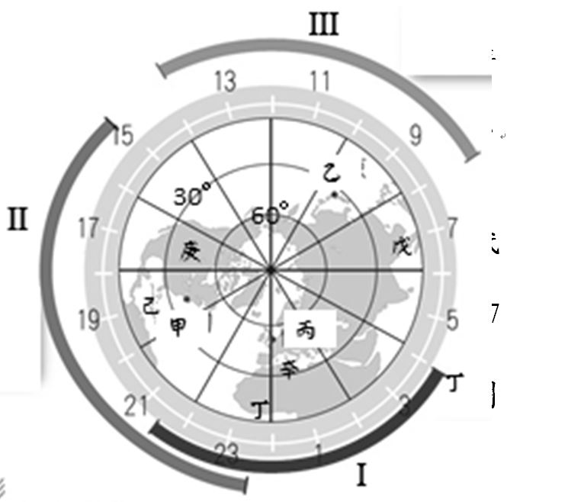  
(1)由圖可知，Ⅰ金融中心的交易時間為當地的何時？　(A)8：30~15：00　(B)9：30~16：00　(C) 21：30~4：00　　(D)10：30~17：00  
(2)丁戊的代表作物分別為何？　(A)咖啡、可可　(B)可可、油棕　(C)橡膠、小麥　(D)棉花、茶葉  
(3)此投影法的名稱為何？　(A)麥卡托圓柱投影　(B)蘭伯特圓錐投影　(C)方位投影　(D)莫爾威相應投影  
(4)若在澳洲當地時間19時發生恐怖攻擊事件，哪一交易中心會率先受其影響？　(A)Ⅰ　(B)Ⅱ　(C)Ⅲ　(D)臺北

答案：(1)B：  
(2)B：  
(3)C：  
(4)A。

解析：(1)由圖可知，此交易中心為紐約，其交易時間為台北21：30至4時，紐約位西5區，與台北東8區，慢13小時，故換算當地時間為8：30-15：00，為夏令時間，故提前1小時，答案為9：30-16：00。

(2)丁為西非為可可專作區，戊為東南亞，昔日為橡膠，今日以油棕為主，故選B。

(4)澳洲當地時區為東10，澳洲19時，台北17時，東京18時，倫敦11時，紐約4時，故選倫敦。

題號：0502-00078　　　*085606-0502-00078*　　　難易度：中　　　出處：各校試題

2008年下半年韓元率巨幅震盪，對韓國經濟造成重大影響，甚至連國際都認為1997年的金融風暴恐怕在韓國又會重現。請問：  
(1)此次的金融危機影響層面較1997年亞洲金融風暴更深且更廣，新興市場國家和已開發國家無一倖免，試分析其成因和下列哪些因素相關？(甲)自然資源的短缺帶來原物料價格的高漲，故引發全球通貨膨脹；(乙)資訊傳遞更加快速、電子商務日趨發達，距離的障礙大減；(丙)國家金融政策多朝向自由化與國際化發展；(丁)金融商品的日益多元化；(戊)WTO提高了區域經濟整合程度，故關稅壁壘被打破，資金的流動更不受限制　(A)甲乙丙　(B)乙丙丁　(C)乙丁戊　(D)丙丁戊  
(2)假設全球各金融中心的金融市場都在當地時間上午9時開市，下午5時休市。10月上旬某天的下午4時，有一韓國投資人長期觀察韓圜匯率走勢後，決定馬上買進美元；但是3小時後，因韓國政府宣布援救匯市新方案，該投資人判斷明日韓圜匯率必定大幅反彈，他打算立即出清手上美元，認賠殺出，以免損失更為慘重。但此時韓國金融市場的交易時間已結束，他馬上可以利用哪個金融市場進行此筆交易？　(A)東京(139.5°E)　(B)巴林(50.3°E)　(C)香港(114°E)　(D)舊金山(120°W)  
(3)觀察2008年下半年韓圜匯率走勢後，請分析當時韓國的經濟發展狀況應為何？(甲)不利進口與出口，經濟發展停滯；(乙)外匯短缺、外債負擔變重，金融風暴恐重現；(丙)半導體與面板廠商競爭力下降；(丁)來韓的國際觀光客增多　(A)甲乙　(B)甲丙　(C)乙丙　(D)乙丁  
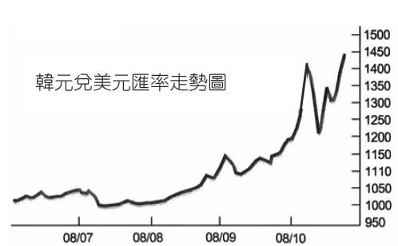

答案：(1)B；  
(2)B；  
(3)D。

題號：0502-00079　　　*085606-0502-00079*　　　難易度：中　　　出處：各校試題

「1990年代是冰島致富的關鍵年代，政府大力發展電腦軟體、生物科技、食品、零售、金融、觀光和服務業。銀行以甲吸引海外存款，再以低利率貸款給新一代企業家，造就了全球第四大生物製藥公司Actavis。零售王國Baugur集團原本只是冰島一家折價商店，如今已是著名的國際集團，買下多家英國名牌店，2008年初還大買紐約沙克斯第五大道百貨公司股票，傳出有意收購這家高檔百貨公司。  
在銀行和企業生意愈做愈大後，冰島上市公司股價在2002～2006年間暴增七倍，冰島家庭財富在五年內增加45%。冰島的投資人發現一種可以賺取暴利的利差交易，他們向低利率國家，像是零利率的日本借錢，再把錢投資在高利率的國家，像是利率維持在11.5%的冰島，這也是這幾年避險基金最愛用的操作方式之一。另一方面，由於大量的外資進入也使得冰島的勞動市場需求大為增加，而供不應求的勞動需求也不斷的推升冰島工資的提高。高工資的帶動下，潛藏著乙的危機。  
由於冰島貨幣克朗早期因外資大量需求而造成丙，使得冰島企業也樂於享受此好處，大量借款來購買外國公司。在冰島人以債養債惡性循環之下，使冰島總負債比率高達GDP的3.5倍之高。」請回答下列問題：  
(1)文中的甲、乙、丙應分別填上哪些名詞？　(A)高匯率、通貨膨脹、升值　(B)高利率、通貨膨脹、升值　(C)高利率、貧富差距、貶值　(D)低匯率、貧富差距、貶值  
(2)從冰島經濟活動的發展特色來看，它受到哪三項因素的趨勢影響，而使其資金的流動已超過地域空間的限制？(甲)自由化；(乙)工業化；(丙)國際化；(丁)都市化；(戊)交通改善；(己)資訊革新。　(A)甲乙己　(B)丙丁戊　(C)甲丙己　(D)乙戊己

答案：(1)B；  
(2)C。

題號：0502-00080　　　*085606-0502-00080*　　　難易度：中　　　出處：各校試題

附表是全球主要匯市與臺灣交易時間的對照表。  
  
(1)臺灣時間9：00AM開市，同時間新加坡和香港等交易所也同時營業。臺灣、新加坡和香港具有哪些共同特色？(甲)都是亞洲四小虎之一；(乙)三地位同一緯度；(丙)三地都使用中原標準時間；(丁)都是華人居多的地區。　(A)甲丙　(B)丙丁　(C)乙丁　(D)乙丙  
(2)芝加哥在臺灣時間9：00PM才開市，因此芝加哥的時區經度最接近何者？　(A) 75°E　(B) 45°W　(C) 75°W　(D) 45°E  
(3)美國紐約在當地時間9月11日發生恐怖攻擊事件，其後各國股匯市都深受重擊。按照股匯市交易時間，各國股匯市受重擊的正確排列順序為何？　(A)洛杉磯→雪梨→東京→臺灣　(B)芝加哥→東京→香港→雪梨　(C)洛杉磯→中東→倫敦→香港　(D)芝加哥→雪梨→臺灣→日本

答案：(1)B；  
(2)C；  
(3)A。

題號：0502-00081　　　*085606-0502-00081*　　　難易度：中　　　出處：各校試題

泰國在1980年以後，採取吸收外資，引進技術的政策，經濟快速發展，已逐漸邁向工農並重，出口導向的外向型經濟，卻在1997年引發「亞洲金融風暴」。  
(1)亞洲金融風暴有一個重要條件就是這些東南亞國家的經濟體質比較脆弱，下列哪些最符合這樣的描述？(甲)熱帶栽培業等依賴式經濟發達；(乙)外國投資多，產業欣欣向榮只是假象；(丙)政府大量舉債改善投資環境；(丁)金融政策採盯住黃金價格以吸引外資　(A)甲丁　(B)乙丙　(C)丙丁　(D)甲丙  
(2)當1997年亞洲金融風暴也掃到歐洲、俄羅斯、中南美洲及東歐等國。中國大陸卻能夠從亞洲金融風暴中脫身，其最大的原因為下列何者？　(A)採用浮動匯率　(B)有效管制外匯　(C)金融體系不發達　(D)國際熱錢太多

答案：(1)D；  
(2)B。

題號：0502-00082　　　*085606-0502-00082*　　　難易度：中　　　出處：指考試題

歐債危機的出現，最早可追溯至2009年12月，希臘因欠下鉅額公債，導致債信被信用評等公司降級，2010-2011年，愛爾蘭、葡萄牙、義大利與西班牙也出現類似狀況，全球各國才驚覺這是一場連鎖危機。造成各國債務飆高的原因，一般認為包括了下列幾項。請問：第一項：歐元採統一匯率與利率，這些體質弱的赤字國無法以貶值促進出口，也無法降息來吸引投資。第二項：赤字國多屬過度消費國，部分國家則以此契機輸入產品至赤字國，賺取外匯後，又買進赤字國公債。第三項：因應2008年美國金融海嘯帶來的衝擊，各國政府提高紓困金額、失業津貼補助，加強政府支出以提振景氣。第四項：希臘政府支出浮濫，管控不佳。愛、西、葡政府則是處理銀行因房地產市場崩盤所衍生的債務問題，導致支出大幅增加。  
(　　)(１)附圖是綜合世界部分國家農業經營特色，所劃分而成的四種農業型態，包括亞洲型、歐洲型、非洲型、新大陸型（北美洲與大洋洲）。文中債務問題嚴重的國家，其農業經營最可能是圖中的哪個型態？　(A)甲　(B)乙　(C)丙　(D)丁  
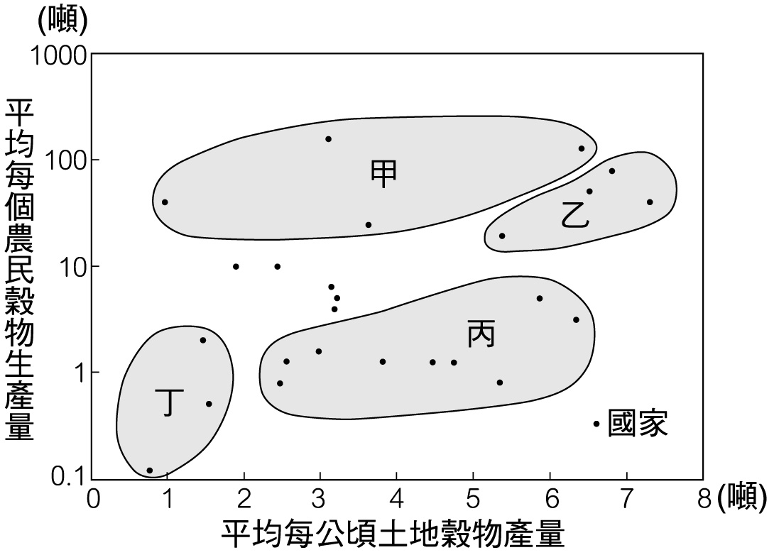  
(　　)(２)這些國家債務問題嚴重的原因，主要與下列哪種現象有關？　(A)全球在地化　(B)區域專業化　(C)金融全球化　(D)社會資訊化  
(　　)(３)部分學者認為臺灣也是歐債危機的間接推手之一，而臺灣也將承擔歐債危機的部分後果。其所持看法的依據，與上述引發歐債危機的哪項原因關係最為密切？　(A)第一項　(B)第二項　(C)第三項　(D)第四項

答案：(１)(A)；(２)(A)；(３)(D)

解析：(１)新大陸國家如美國、加拿大，平均農民產量高、集約度則隨著農業型態之不同，具有較大差別（如酪農業較高，放牧業較低），為圖中之(甲)。非洲既粗放又貧困，為圖中之(丁)。亞洲高度集約卻普遍貧困，為圖中之(丙)。歐豬五國（PIIGS）皆為歐洲國家，除了愛爾蘭為溫帶海洋性氣候之外，其餘四國皆為溫帶地中海型氣候，由於人口較多，經營上頗為集約；但因機械化程度較新大陸國家為低，故平均農民產量略低於(甲)，為圖中之(乙)。  
(２)由於歐豬五國（PIIGS）經濟體質不佳，大多仰賴公債維持運作，而這些公債之所以能夠流竄世界各地，與金融全球化現象有關。  
(３)臺灣將高科技等工業製品銷往歐洲，賺取外匯，累積的外匯盈餘又拿來購買這些輸入國的公債；當輸入國因債務沉重、無力償還，爆發金融危機時，也使得臺灣的投資者（債權人）受到波及造成損失，與題目所述之第二項最為符合。

題號：0502-00083　　　*085606-0502-00083*　　　難易度：中　　　出處：素養類題

肯亞目前有超過50萬人依賴花卉產業為生，並以歐洲為最主要出口地區；相對地，歐洲進口花卉的來源國中，肯亞亦占35%。附圖為2015年肯亞出口花卉到歐洲的統計圖。請問：  
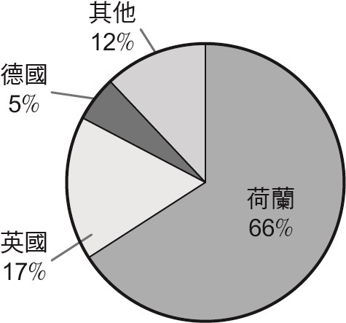  
(　　)(１)文中花卉產地與銷售地二者之間的關係，較可說明下列哪些現  
象？(甲)計畫經濟改革；(乙)交通運輸革新；(丙)國際金融流通；(丁)產業區位移轉。　(A)甲乙　(B)甲丁　(C)乙丙　(D)丙丁  
(　　)(２)下列歐洲哪個地區若發生經濟衰退的現象，對肯亞花卉產業的影響可能最大？　(A)北歐　(B)東歐　(C)南歐　(D)西歐

答案：(１)(C)；(２)(D)

解析：(１)花卉的運送通常需要配合冷藏技術與便利的交通，因此就產地與銷售二者來分析，肯亞的花卉能順利出口到歐洲，產地與銷售地之間，需要有交通運輸的革新。另一方面，花卉的買賣會造成產地與銷售地二者之間的資金往來，造成國際金融流通的現象，故綜合上述可知答案為(C)乙丙。  
(２)由該圓餅圖可知，肯亞的花卉大多銷往荷蘭、英國與德國等西歐國家，因此一旦西歐地區的經濟發生衰退現象，當地的花卉消費需求便會減少，將使得肯亞花卉外銷量產生衰減現象。

題號：0502-00084　　　*085606-0502-00084*　　　難易度：難　　　出處：精選試題

雷曼兄弟控股公司於1850年成立。是一家國際性金融機構及[投資銀行](http://zh.wikipedia.org/wiki/%E6%8A%95%E8%B5%84%E9%93%B6%E8%A1%8C)，業務包括[證券](http://zh.wikipedia.org/wiki/%E8%AD%89%E5%88%B8)、[債券](http://zh.wikipedia.org/wiki/%E5%80%BA%E5%88%B8)、[市場研究](http://zh.wikipedia.org/wiki/%E5%B8%82%E5%9C%BA%E7%A0%94%E7%A9%B6)、證券交易業務、[投資管理](http://zh.wikipedia.org/wiki/%E6%8A%95%E8%B3%87%E7%AE%A1%E7%90%86)、[私募基金](http://zh.wikipedia.org/wiki/%E7%A7%81%E5%8B%9F%E5%9F%BA%E9%87%91)及[私人銀行服務](http://zh.wikipedia.org/wiki/%E7%A7%81%E4%BA%BA%E9%8A%80%E8%A1%8C%E6%9C%8D%E5%8B%99)，亦是[美國國庫債券](http://zh.wikipedia.org/wiki/%E5%9B%BD%E5%BA%93%E5%88%B8_(%E7%BE%8E%E5%9B%BD))的主要交易商。2008年，雷曼兄弟曾被美國《[財富雜誌](http://zh.wikipedia.org/wiki/%E8%B2%A1%E5%AF%8C%E9%9B%9C%E8%AA%8C)》選為[財富500強](http://zh.wikipedia.org/wiki/%E8%B2%A1%E5%AF%8C500%E5%BC%B7)公司之一，為當時美國第四大投資銀行。但同樣在2008年，受到某事件的波及，致使股價下跌到低於一美元，後宣告破產。請問：  
(1)文中提到的某事件是指下列何者？　(A)次級房貸　(B)小麥期貨　(C)歐債風暴　(D)美國國債  
(2)雷曼兄弟經營的業務包括[證券](http://zh.wikipedia.org/wiki/%E8%AD%89%E5%88%B8)、[債券](http://zh.wikipedia.org/wiki/%E5%80%BA%E5%88%B8)、[市場研究](http://zh.wikipedia.org/wiki/%E5%B8%82%E5%9C%BA%E7%A0%94%E7%A9%B6)、證券交易業務、[投資管理](http://zh.wikipedia.org/wiki/%E6%8A%95%E8%B3%87%E7%AE%A1%E7%90%86)、[私募基金](http://zh.wikipedia.org/wiki/%E7%A7%81%E5%8B%9F%E5%9F%BA%E9%87%91)等，以上這些業務稱為什麼？　(A)數位貨幣　(B)金融商品　(C)境外金融中心　(D)資本市場

答案：(1)A；  
(2)B。

解析：(1)(C)歐債風暴在美國次級房貸風暴後；(A)[次級貸款](http://zh.wikipedia.org/wiki/%E6%AC%A1%E7%BA%A7%E8%B4%B7%E6%AC%BE)是[貸款](http://zh.wikipedia.org/wiki/%E8%B2%B8%E6%AC%BE)的實現，主要形式是將購買住宅時的[抵押貸款](http://zh.wikipedia.org/wiki/%E6%8A%B5%E6%8A%BC)，以最低的借貸市場[利率](http://zh.wikipedia.org/wiki/%E5%88%A9%E7%8E%87)貸給不符一般貸款標準的借款人。這些[標準](http://zh.wikipedia.org/w/index.php?title=%E8%82%A1%E7%A5%A8%E6%89%BF%E5%8F%97%E6%A5%AD&action=edit&redlink=1)涉及到借款人的[信用評級](http://zh.wikipedia.org/wiki/%E4%BF%A1%E7%94%A8%E8%A9%95%E5%88%86%E7%B3%BB%E7%B5%B1)、[信用記錄](http://zh.wikipedia.org/w/index.php?title=%E4%BF%A1%E7%94%A8%E8%A8%98%E9%8C%84&action=edit&redlink=1)和其他種種因素。

題號：0502-00085　　　*085606-0502-00085*　　　難易度：難　　　出處：各校試題

巴拿馬文件（Panama Papers）是巴拿馬的莫薩克—馮賽卡律師事務所（Mossack Fonseca & Co.）在2016年遭國際調查記者同盟（ICIJ）揭露的一批機密文件，包含了該律師事務所自1970年代開始所列有關21.4萬家離岸金融公司的詳細資料共1,150萬筆，揭露了各國政治人物與精英們未曝光的海外資產。文件由一匿名者於2015提供給南德意志報。報方將文件與國際調查記者同盟分享，後者動用了全世界來自80個國家與地區，107個媒體組織，以一年的時間整理這些文件，並於2016年4月3日公布初步結果。……設立離岸公司不代表當事人一定有透過離岸公司進行不法活動；南德日報認為，開設離岸公司是一種無可厚非的商業行為，捲入巴拿馬文件漩渦的中國高層，可能只是為了隱藏其財富，或隱姓埋名在中國展開投資以賺取利益。請問：  
(1)對巴拿馬文件的敘述，可以作出以下哪一項推論？　(A)文件中所昭示的投資應有能避稅的優點　(B)多數的離岸金融公司均進行不法活動　(C)開設離岸公司的投資並不屬於任何一種金融商品　(D)離岸金融公司的投資報酬率高，幾乎均為正值  
(2)下列何者不是「離岸金融中心」？　(A)開曼　(B)維京　(C)香港　(D)百慕達

答案：(1)A  
(2)C。

題號：0502-00086　　　*085606-0502-00086*　　　難易度：難　　　出處：各校試題

報導一(105/4/26)：沙國(沙烏地阿拉伯)對原油的依賴太深，若經改成功，沙國財政可望在2020年擺脫對石油的依賴，目前沙國七成以上財政歲入來自石油。沙國是全球最大原油出口國，但近來國際油價崩跌，促使沙國產生急迫感，渴望找到新財源。作為經改計畫的一環，政府擬透過首次公開發行股票（IPO），釋出Aramco不到5%的股權。  
報導二(105/4/17)：南非本國貨幣近來貶至歷史新低、奈及利亞也被迫緊縮管制，這凸顯太過倚賴中國的非洲經濟，在面臨中國成長減速，已讓該黑色大陸深陷經濟危機當中。中國去年6月爆發股災，引發投資者爭相把資金從新興市場撤離，與中國經濟密切往來的非洲也連帶遭到波及，多國貨幣皆曾暴跌。非洲主要國家經濟發展多倚賴中國對其石油與礦產的進口，主要是中國也是石油與礦區開採的投資者之一。例如安哥拉有半數石油就出口至中國，這也使得中國晉升為該國最大貿易夥伴。所以一旦中國市場出現大幅波動，這些非洲國家感受的痛苦就更加深刻。請問：  
(1)報導一中，沙國所要採行的各種投資模式，較接進下列何者？　(A)FDI　(B)FPI　(C)FOI　(D)FII  
(2)承上題。若沙國原油仍不減產，政策上採行哪一項措施對其增加外匯有利？　(A)降低對原油的進口關稅　(B)大量購入屯積黃金作為避險工具　(C)大量開放週邊伊斯蘭教國家難民移入　(D)施行量化寬鬆政策，大量印製沙國通行貨幣  
(3)報導二中，中國在非洲國家採行的主要投資模式，較接近下列何者？　(A)FDI　(B)FPI　(C)FOI　(D)FII  
(4)從此二則報導中，可以得到以下哪一項推論？　(A)一個國家或區域的經濟發展，多仰賴FDI　(B)單一國家的貨幣漲跌，會危及全球的經濟　(C)非OPEC的產油國對全球經濟脈動佔有絕對性的影響力　(D)中國的人民幣已成為全球前三大重要的避險貨幣

答案：(1)B；  
(2)D；  
(3)A；  
(4)A。

題號：0502-00087　　　*085606-0502-00087*　　　難易度：難　　　出處：各校試題

加入國際金融市場，對國家經濟發展有好處也有壞處，如1990年代後期的亞洲金融風暴。以下是有關開發中國家加入國際金融市場的問題。  
(1)國際資金進入，對開發中國家經濟發展有何助益？　(A)增加出口縮短貿易逆差　(B)吸引外資振興工商業發展　(C)促進國內勞工外移賺取外匯　(D)方便國內資金進入國際股匯市  
(2)以下何者是對「亞洲金融風暴」的最佳說明？　(A)東南亞國家貨幣大幅貶值　(B)南亞國家外資大幅撤退　(C)東北亞國家對外投資減少　(D)東亞國家發生通貨膨脹

答案：(1)B；  
(2)A。

題號：0502-00088　　　*085606-0502-00088*　　　難易度：難　　　出處：各校試題

美國次級房貸風暴在2007年中爆發，2008年9月雷曼兄弟宣布破產，成了次級房貸引發全球金融危機的最後一根稻草，全球投資人面臨自網際網路泡沫破滅以來最大的危機。這場在全球股市釀巨災的風暴威力到底有多大？會於何時結束？瑞士信貸銀行曾估計美國次級房貸市場規模再1兆美元左右，而違約部分則在2000億美元。請問：  
(1)此次的金融危機影響層面較1997年亞洲金融風暴更深且更廣，試分析其成因和下列哪些因素相關？(甲)自然資源的短缺帶來原物料價格的高漲，故引發全球通貨膨脹；(乙)資訊傳遞更加快速，電子商務日趨發達，距離的障礙大減；(丙)國家金融政策多朝向自由化與國際化發展；(丁)金融商品的日益多元化；(戊)WTO提高了區域經濟整合程度，故關稅壁壘被打破，資金的流動更不受限制。　(A)甲乙丙　(B)乙丙丁　(C)乙丁戊　(D)丙丁戊  
(2)美國隊於全球金融市場的影響深遠，當雷曼兄弟倒閉的同時，與美國關係密切的各國可能發生下列哪些金融現象？　(甲)股市狂跌；(乙)貨幣貶值；(丙)房地產市場熱絡；(丁)股市成交量遞增。　(A)甲乙　(B)丙丁　(C)甲丙　(D)甲丁

答案：(1)B；  
(2)A。

題號：0502-00089　　　*085606-0502-00089*　　　難易度：難　　　出處：指考試題

1997年部分亞洲國家相繼發生股市、房地產崩跌、匯率遽貶、外匯枯竭等危機，釀成「亞洲金融風暴」；2008年美國金融危機使國際金融市場信用緊縮，更擴大為全球性的金融海嘯。上述金融危機一般認為是這些國家的實體經濟（實際提供生產品和服務的經濟活動）和虛擬經濟（純以資本投資於金融商品等，追求資本利得為目的的經濟活動）失衡所導致。  
(　　)(１)亞洲金融風暴受創國在風暴前的「實體經濟的失衡」是指：　(A)推動大規模的建設計畫，積壓大量資金　(B)發展龐大的重化工業，資金短期難以回收　(C)執行進口替代政策，生產效率低落，產品銷售欠佳　(D)產業高度擴張，致產能過剩，經濟成長趨緩，貿易逆差擴大  
(　　)(２)亞洲金融風暴受創國在風暴前的「虛擬經濟的失衡」是指：　(A)房地產信貸管制鬆散，大量資金放貸給信用評等很低的購屋者　(B)國際熱錢不斷流入，房地產、股市等資產價值膨脹，匯率抬升　(C)金融產業以高利率吸引國際資金，進行高風險金融商品的投資　(D)發行國債以支持國營產業，因無力償還本息，致主權信用動搖  
(　　)(３)歐洲某國在2000年後，朝向成為「境外金融中心」發展，以高息、低稅率吸引國際資金，大多運用於高倍數的風險性金融投資，使該國在短短幾年間人均國民所得躍居世界第四位。但2008年底，國際資金枯竭，各項金融投資大幅虧損，無力償還國際存戶的本息。此國應是下列哪國？　(A)冰島　(B)希臘　(C)英國　(D)愛爾蘭

答案：(１)(D)；(２)(B)；(３)(A)

解析：(１)1980年代的東南亞，因為有大量的外國直接投資（FDI），帶來了加工和就業機會，社會因此呈現一片繁榮景象。進入1990年代，由於中國加大改革開放幅度，低廉的工資和廣大市場，吸引許多跨國企業紛紛將原本設置於東南亞的生產基地移往中國。東南亞各國的製造業因國內基礎建設不足，技術升級不易，為了留住這些企業，東南亞各國只好舉債建設藉以改善當地的經營環境。大量借入的外資使這些國家的外債負擔加重，使其貿易出現逆差。  
(２)雖然東南亞各國經濟快速成長吸引外資大量進入，但由於這些國家的基礎建設不足，製造業投資無法大幅擴展，鉅額資金遂流入房地產等不具生產性的投資上，致使大量資金流入營建業，炒熱地產市場而造成泡沫經濟。而這些流入的資金大都是期限短、流動性強的短期資金，故當1996年全球出口擴張減緩，這些國家帶動經濟成長的動力頓失，泡沫經濟隨即破滅，外資大量流出，到期短期外債的償還問題馬上造成這些國家嚴重的債務困境。  
(３)冰島過去為北歐漁業小國，1990年代冰島的國家戰略轉向金融業，大舉放寬對國內金融市場的管制。冰島以高息接受全世界的存款，曾以15.5％的利率創下歷史新高，再轉向投資操作更高的槓桿標的。如此高風險的金融投資，在2008年金融海嘯發生後，便產生嚴重的問題，高風險的借款人無法還款，迫使冰島銀行得面對大量的呆帳，又因無力償還國際存戶的本息與提款，最後導致破產。

5–2　全球資金的流通



題號：0502-00001　　　*085606-0502-00001*　　　難易度：易　　　出處：精選試題

附圖為2010～2012年間新加坡幣對美元匯率的變化。請問：  
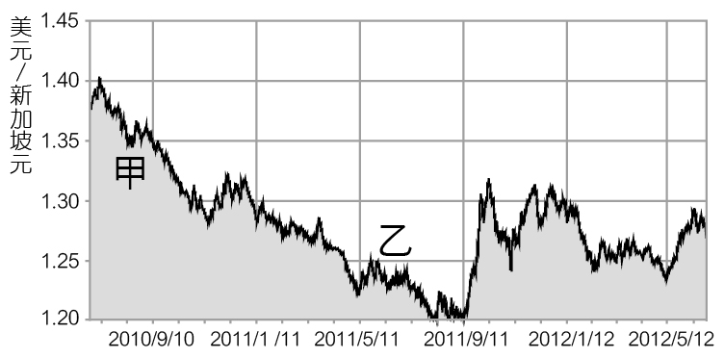  
(1)由甲時期至乙時期，新加坡幣是貶值還是升值？  
(2)承上題，此現象有利進口還是出口？

答案：(1)升值；(2)進口。

解析：(2)貶值國內產品相對便宜，利於出口，升值則外國貨品相對便宜，利於進口。

題號：0502-00002　　　*085606-0502-00002*　　　難易度：易　　　出處：精選試題

附圖為全球股市交易時間圖，在經濟全球化下，全球資金經由各種投資管道在全世界流動。請問：  
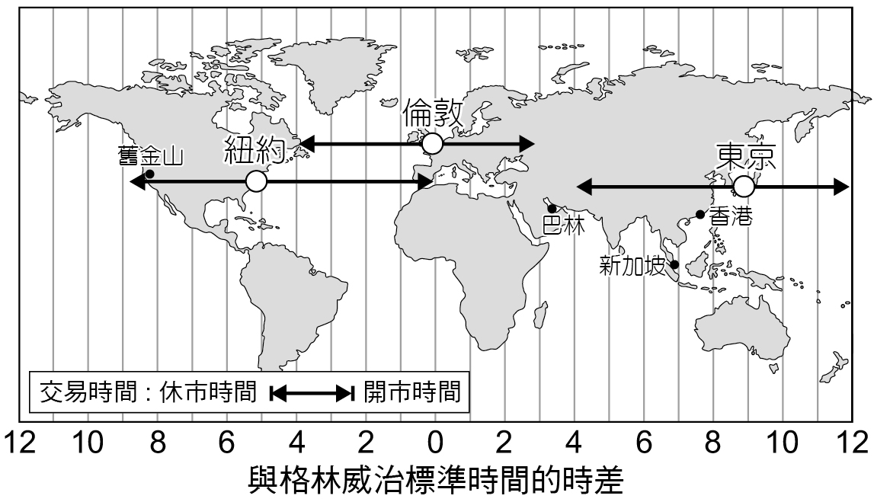  
(1)網路無國界，在臺灣當地時間上午十時你可以進行哪個股市的投資？  
(2)由圖判斷，三大金融中心，何者的收盤行情對於臺灣股市開盤最具參考價值？

答案：(1)東京；(2)紐約。

解析：(1)臺灣時間上午十時，東京為上午11時，倫敦為凌晨2時，紐約為晚上9時。

題號：0502-00003　　　*085606-0502-00003*　　　難易度：中　　　出處：精選試題

附圖為2004年商品貿易帶來的金流空間分布示意圖。請問：  
  
(1)由圖中可知資金流動主要集中在哪些地區？（北美、中南美、歐盟、非洲、西亞、亞太）  
(2)西亞國家多數為貿易順差國，主要原因為何？

答案：(1)北美、歐盟、亞太；(2)石油出口。

解析：(2)圖中可看出不產石油的土耳其為逆差國，而波斯灣沿岸國家為順差國，因波斯灣附近有豐富石油資源。

題號：0502-00004　　　*085606-0502-00004*　　　難易度：中　　　出處：精選試題

2008 年金融海嘯前，因新臺幣對美元匯率偏弱且利率偏低，國人為追求較高收益， 紛紛把錢匯往海外，投資海外股市基金或不動產，抑或以外幣存款等，使臺灣持有的海外資產大幅成長。據中央銀行統計，2001 ～ 2006 年，臺灣持有海外資產餘額爆增4,646 億美元， 比20 世紀結束時增加近兩倍。到2006 年底止，臺灣持有的海外資產餘額已達到7,386 億美元（新臺幣24 兆754 億元）。請問：  
(1)臺灣持有的海外資產暴增至7,386 億美元時，顯示其資金流動的方向為何？  
(2)臺灣持有的海外資產不斷增加的原因主要有哪兩項？

答案：(1) 自臺灣流出至國外。  
(2) 匯率貶值、利率低。

題號：0502-00005　　　*085606-0502-00005*　　　難易度：中　　　出處：精選試題

國際貨幣基金組織（IMF）表示，全球資金的流動愈來愈「從眾」，波動也愈來愈大，讓新興經濟體更難留住資金，各國必須採取改革才能維持穩定。請問：影響資金流動的因素有哪些？

答案：利率差異、匯率波動、通貨膨脹、政府政策、政治因素。

題號：0502-00006　　　*085606-0502-00006*　　　難易度：中　　　出處：精選試題

辛巴威人人千億！事實上，政治動盪不安的辛巴威，食物跟能源極度匱乏，通貨膨脹嚴重失控，辛巴威的因應之道就是發行更大面額的紙鈔，高達100 兆元，但實際幣值卻越來越低。一千億元大鈔事實上只值一美元，約30 塊臺幣，只夠買三顆雞蛋或是一條麵包。給小朋友零用錢，基本都是面額1,000 萬辛幣起跳！在辛巴威，如果你的財產只有幾百兆，絕對是貧戶！而堆積如山的千億鈔票，可能等於100 美金！甚至在辛巴威許多公廁裡，常出現告示『禁止把鈔票當衛生紙用！』，因為上個廁所，花幾百萬鈔票擦屁股，絕對比買衛生紙便宜！請問：  
(1)辛巴威通貨膨脹的原因是哪兩項？  
(2)辛巴威發生超通貨膨脹，資金流出的保值工具為何？

答案：(1) 政治不穩定、經濟不穩定。  
(2) 外幣∕ 外匯、股票。

題號：0502-00007　　　*085606-0502-00007*　　　難易度：中　　　出處：各校試題

附圖是亞洲開發中國家的國際資金流動，圖中「甲」與「乙」兩個時期分別發生金融危機，使國際資金撤離。請問：危機的起因國家各為哪一國？  
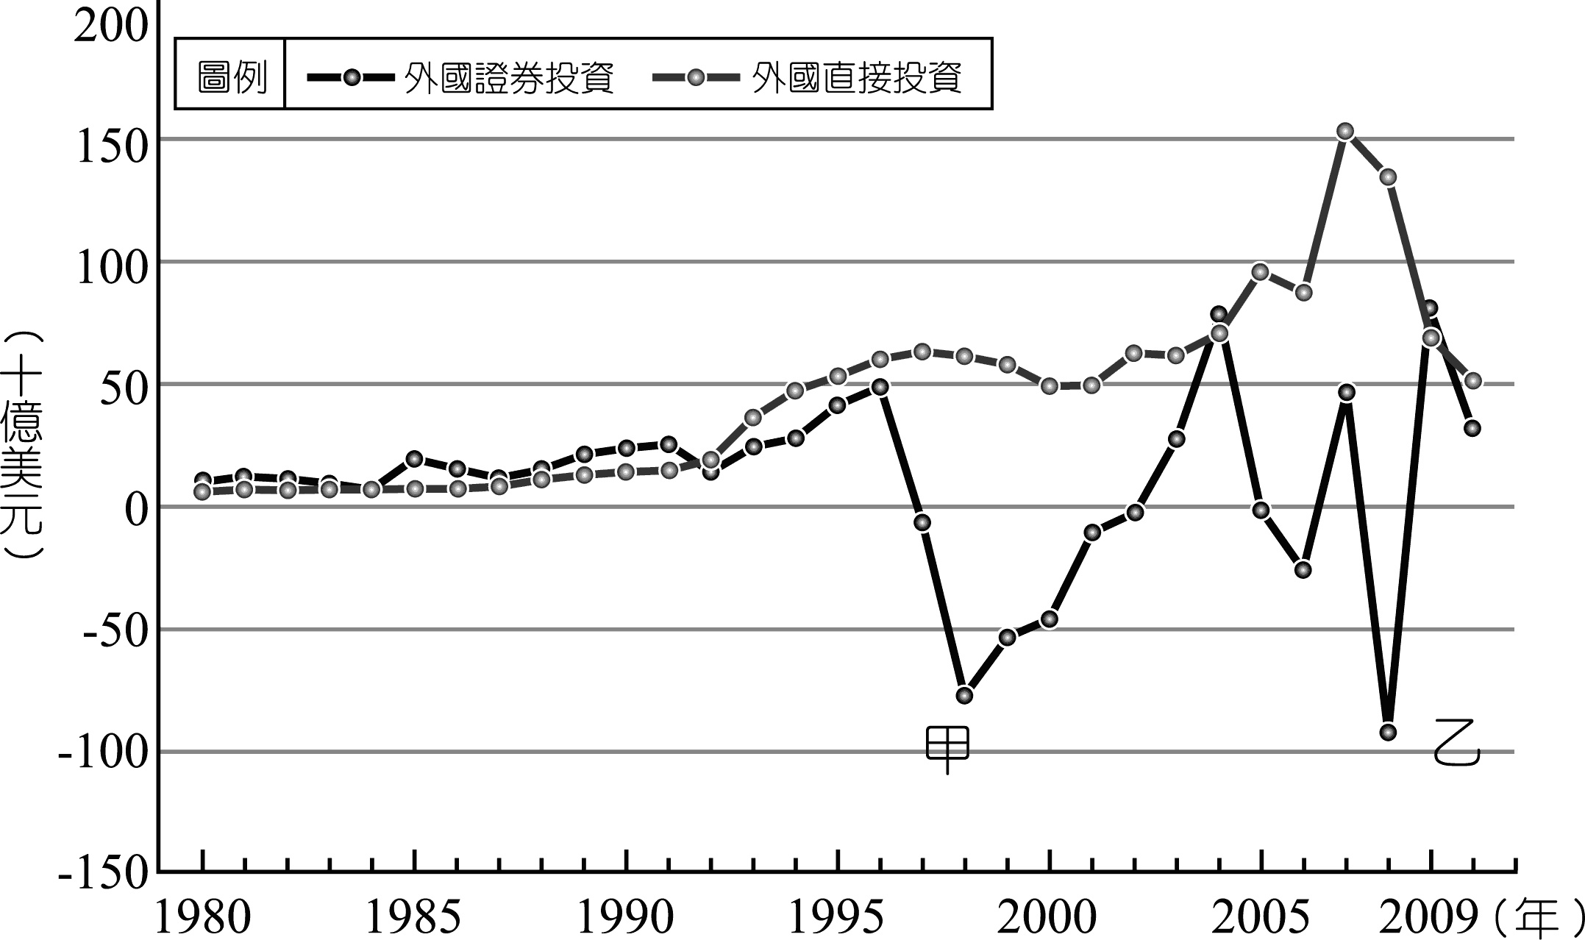

答案：甲：泰國；乙：美國。

題號：0502-00008　　　*085606-0502-00008*　　　難易度：難　　　出處：精選試題

下文為資金流動的描述，請於閱讀後，寫下適當的答案在劃線加粗空格處：  
　　資金的流動像水一樣，可以載舟，也可以覆舟。(1)的流入固然可以促進一地產業的發展，然而隨著金融業的全球化，在新的投資商品助長下，龐大私有資金流入或流出(2)，往往加劇了這些國家(3)。  
　　如果外資大量且快速流入或流出一地，也會對當地帶來災害。例如1980年代時，隨著中國的改革開放，全球對經濟發展普遍樂觀，亞洲各國亦大量舉外債來發展建設。短時間大量舉債的結果使當地貨幣出現(4)的壓力，再加上國際型投機基金在亞洲的炒作，使外資加速撒出，而衝擊地方經濟。1997～1998年1,000多億外資撒出東南亞，使許多國家出現經濟衰退、失業率增加，稱為(5)。

答案：(1)外資；(2)開發中國家；(3)股市的暴漲或暴跌；(4)貶值；(5)亞洲金融風暴。

題號：0502-00009　　　*085606-0502-00009*　　　難易度：難　　　出處：素養類題

歐洲某個國家，擁有豐富的漁業、地熱及水力等天然資源。1990年代末期，隨著能源技術成熟，該國產業結構調整，由單一的傳統漁業經濟轉化為兼具漁業、製造業、服務業、旅遊業的多元化經濟。尤其是2000年以來，全球金融市場處於低利率、資金寬鬆、金融產品創新快速又多樣化的時期，加上該國政府也積極推動金融自由化的政策，因而該國金融業持續地追逐高風險的金融產品及短期利潤，最終在2007年因美國次貸危機，導致銀行無法自外國取得融資而紛紛倒閉的情況。2008年金融危機之後，該國貨幣大幅貶值，卻也帶動旅遊業的蓬勃發展，成為該國重振經濟的契機之一。請問：  
(１)參考附圖全球板塊分布圖，推論該國擁有地熱資源，主要是因其位於哪兩個板塊的接觸帶？  
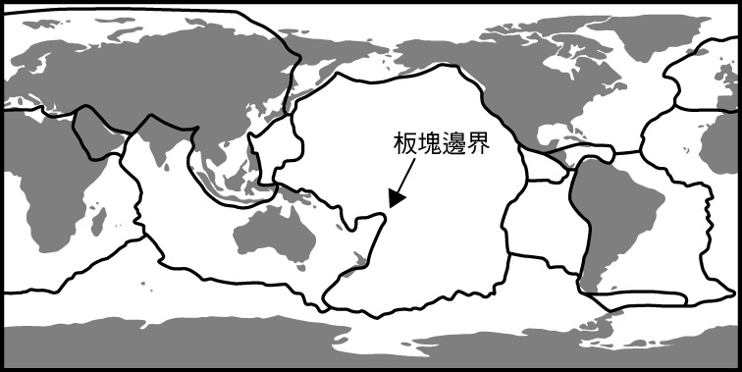  
(２)2000-2007年該國金融業的發展過程，最適合以哪個經濟現象的專有名詞稱之？  
(３)簡述2008年以後該國貨幣貶值，為何可以帶動旅遊業的蓬勃發展？【答題時需以「當該國貨幣貶值時，」為開頭】

答案：(１)北美板塊、歐亞板塊。  
(２)泡沫經濟。  
(３)當該國貨幣貶值時，則其他國家的貨幣相對會升值，當外國旅客來到該國觀光時，當地的物價與消費會更加低廉，因此可吸引更多的外國旅客到該國觀光與消費，而有利於該國觀光業的蓬勃發展。

解析：(１)由題幹中可知該國有漁業、地熱與水力資源，加上由該國相關的經濟狀況描述，可推知該國為冰島。冰島為地處大西洋中洋脊上的火山島嶼，位居分離板塊的交會處，故具有地熱資源。其中北半球的大西洋中洋脊西側屬於北美板塊，而東側屬於歐亞大陸板塊。  
(２)在2000年至2007年之間，由於該國金融市場的自由化，使得該國市場資金過多，而這些閒餘資金有許多被大量地投入各種高風險的金融產品及短期利潤，造成該國的股市與房地產的短期市值遠遠超過其實際的價值，許多行業皆呈現一片興興向榮的短期榮景，此經濟現象最適合用泡沫經濟來形容。

5–3　臺灣金融與人力的流通



題號：0503-00001　　　*085606-0503-00001*　　　難易度：中　　　出處：各校試題

附圖是 1980～2011 年全球FDI(外國直接投資)流入量的變化與分布圖。下列關於該圖的敘述，何者正確？  
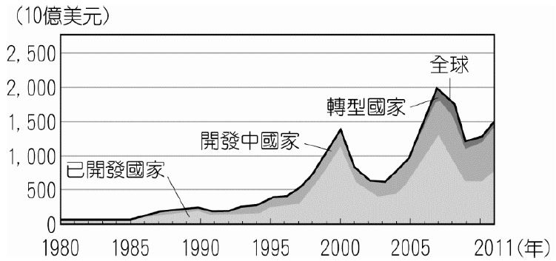　  
(A)近三十年 已開發國家的總投資額持續穩定增加　(B)近三十年開發中國家的增長幅度較已開發國家大　(C)近三十年產生的投資波動，開發中國家較已開發國家大　(D)2011 年的 FDI 投資，約 8 成集中在已開發國家

答案：(B)

題號：0503-00002　　　*085606-0503-00002*　　　難易度：中　　　出處：補充試題

探討亞洲金融風暴的原因，臺灣在這波金融風暴中受創程度較小，若以金融政策制定的特點分析，臺灣主要位在附表哪一區？  
　  
(A)甲　(B)乙　(C)丙　(D)丁

答案：(D)

解析：臺灣的金融政策非完全自由化，中央銀行會「適時」出手，如利率、匯率的管制，但臺灣已實施浮動匯率。當時的東南亞較接近丙，歐美國家則屬甲。

題號：0503-00003　　　*085606-0503-00003*　　　難易度：中　　　出處：各校試題

近年兩岸政策日趨開放，隨著政府不斷釋出對無根臺商（指在海外註冊，企業總部和根據地都在中國）的利多消息後，已有旺旺集團、大洋、天鵬盛等多家企業準備回臺上櫃上市。昔日造就無根臺商的原因為何？　  
(A)中國不准在臺灣上櫃上市的企業進入中國經營　(B)因臺灣政策限制下，兩岸資金無法自由來往，若要在臺上櫃上市，對中國的投資有所限制　(C)中國的市場較為廣大，臺商基於比較利益原則下放棄中華民國國籍　(D)中國因政治因素影響，企業比較容易上櫃上市

答案：(B)

題號：0503-00004　　　*085606-0503-00004*　　　難易度：中　　　出處：各校試題

臺商西進中國大陸，對中國大陸帶來哪些影響？(甲)利用當地資金，增加就業機會；(乙)勞力密集產業快速外移；(丙)加速中國大陸農業部門剩餘勞動力的轉移；(丁)臺商聚集區形成跨國社會空間。　  
(A)甲乙　(B)乙丙　(C)丙丁　(D)甲丁

答案：(C)

5–3　臺灣金融與人力的流通



題號：0503-00005　　　*085606-0503-00005*　　　難易度：中　　　出處：各校試題

附圖(一)為1952～2002年臺灣對投資比重。請回答下列問題：  
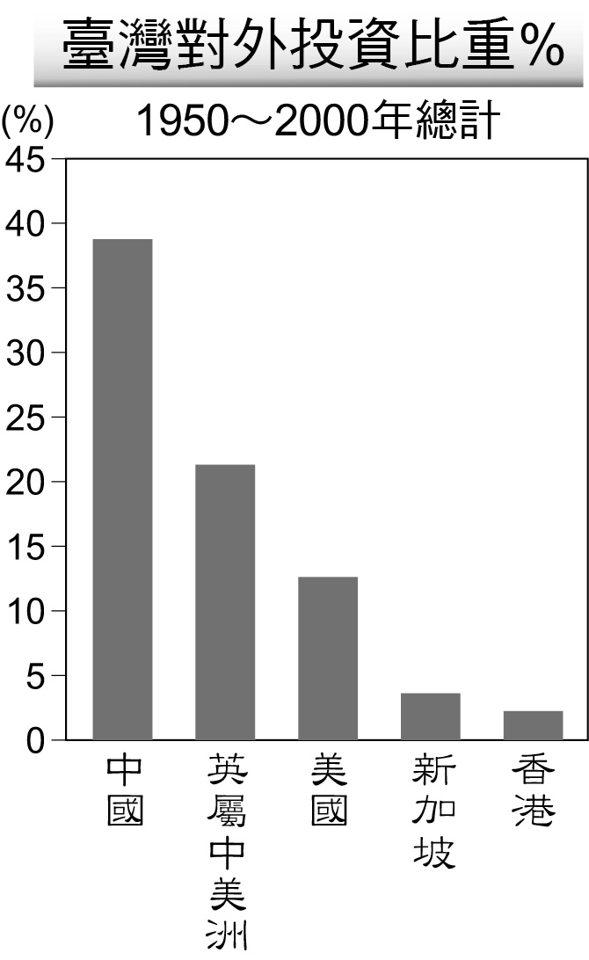  
(1)圖中顯示歷年英屬中美洲占臺灣對外投資核准金額比率僅次於中國大陸，英屬中美洲吸引臺商投資的主要原因為何？　(A)市場廣大　(B)基於邦交國的情誼　(C)勞力充足低廉　(D)離岸金融中發達。  
(2)國際市場資金的流通與各國政府政策關係密切，若臺灣想吸引外資流入，可考慮以下哪兩項金融政策？(甲)降低稅率；(乙)加強放款風險管理；(丙)低利率；(丁)訂定獎勵投資條例　(A)甲乙　(B)甲丙　(C)甲丁　(D)丙丁。

答案：(1)D；  
(2)C。

題號：0503-00006　　　*085606-0503-00006*　　　難易度：中　　　出處：各校試題

附圖為1952～2002年臺灣對外投資比重。請問：  
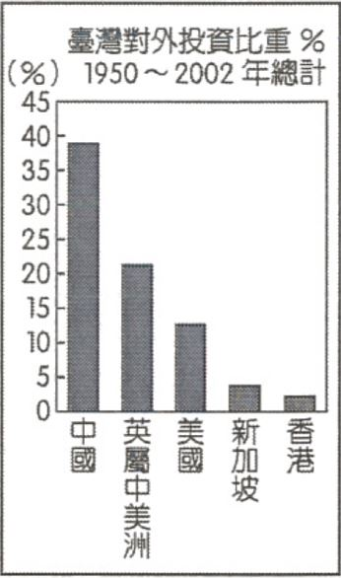  
(1)圖中顯示歷年英屬中美洲占臺灣對外投資核准金額比率僅次於中國，英屬中美洲吸引臺商投資的主要原因為何？　(A)市場廣大　(B)基於邦交國的情誼　(C)勞力充足低廉　(D)離岸金融中心發達  
(2)國際市場資金的流通與各國政府政策關係密切，若台灣想吸引外資流入，可考慮以下哪兩項金融政策？(甲)降低稅率；(乙)加強放款風險管理；(丙)低利率；(丁)訂定獎勵投資條例。　(A)甲乙　(B)甲丙　(C)甲丁　(D)丙丁

答案：(1)D；  
(2)C。

解析：(2)降低利率是鼓勵投資人借款，若要鼓勵資金流入應提高利率。加強放款風險管理，會減少投資人借款投資的機會，不利資金流動。

題號：0503-00007　　　*085606-0503-00007*　　　難易度：中　　　出處：指考試題

在1960年代當歐、美、日等地的製造業開始外移之際，臺灣設置加工出口區以促進工業發展。之後，隨著臺灣產業不斷升級，以出口為導向的製造業也出現外移的現象，其中移往地理位置鄰近、語言相通的中國者不在少數，使部分傳統工業區出現生產萎縮、廠區老舊、廠房閒置等「老化」現象。然而，近年因中國投資環境改變，臺商亦有回流的趨向。  
(　　)(１)1960年代臺灣設置加工出口區的區位選擇傾向鄰近國際港埠，空間上高度聚集，以利產品輸出。就此區位條件而言，下列何地被選定為設置加工出口專業區？　(A)雲林　(B)高雄　(C)屏東　(D)新竹  
(　　)(２)臺灣有些位於都市近郊的老舊工業區若要轉型為大賣場、購物中心等使用目標，首要之務應是：　(A)加強水電、排水系統等公共建設　　(B)發展衛星市鎮，創造消費需求　(C)解編工業區，進行土地使用分區重劃　(D)發展大眾捷運系統，改善區位條件  
(　　)(３)最近幾年部分臺商因為產業發展環境的變化而出現回流的現象。下列哪些因素是造成臺商回流的主要原因？(甲)中國出口退稅調降；(乙)臺幣匯率持續下貶；(丙)國外市場需求擴大；(丁)臺灣土地租金優惠。　(A)甲乙　(B)乙丙　(C)丙丁　(D)甲丁

答案：(１)(B)；(２)(C)；(３)(D)

解析：(１)1960年代臺灣設置加工出口區的區位選擇傾向鄰近國際港埠，空間上高度聚集，以利產品輸出。1966年設立的高雄（前鎮）加工出口區，1968年再籌建楠梓及臺中（潭子）加工出口區，分別鄰近高雄港與臺中港。  
(２)要將老舊工業區轉型為大賣場、購物中心等來使用，需先解編工業區，進行土地使用分區重劃，變成工商綜合區，才能轉為商業用地。  
(３)由於中國的出口退稅降低、企業所得稅由原本的15％提升到25％，利潤匯出再扣10％稅金，再加上人民幣的升值幅度加快等因素，臺商在中國求生存已愈來愈困難，而臺灣提出「006688土地優惠方案」，以優惠的土地租金，期盼能吸引臺商回流。